第一章 数据库系统介绍
1、数据库系统四个基本概念：
（1）数据：描述事物的符号记录
（2）数据库：长期存储在计算机内、有组织的、可共享的大量数据的集合
（3）数据库管理系统：负责数据库的建立、操作、管理和维护的软件系统
（4）数据库系统：由数据库+数据库管理系统+应用程序+数据库管理员组成的存储、管理、处理和维护数据的系统
2、数据库系统发展：
人工管理阶段（50年代中期以前）
文件管理阶段（50年代后期至60年代中期）
数据库系统阶段（60年代后期开始）
3、数据库系统的特点：
（1）数据结构化、共享性高、冗余度低
（2）易扩充、独立性高、统一管理与控制
4、数据模型：
（1）定义：对现实世界中某个对象特征的模拟和抽象。
（2）层次划分：
a、概念模型：按用户的观点来对数据和信息建模。实体、属性、码、实体型（实体名与其属性名集合共同构成）、联系（一对一、一对多、多对多）
b、逻辑模型：按计算机系统的观点对数据建模
c、物理模型：描述数据在系统内部的表示方式和存取方法，在磁盘或磁带上的存储方式和存取方法
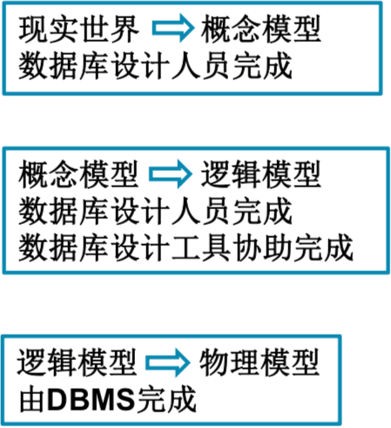
5、数据模型三大要素：
（1）数据结构：对系统静态特征的描述。描述数据库组成对象及对象之间的联系。
（2）数据操作：对系统动态特性的描述。数据库的检索和更新。
（3）完整性约束条件：一组完整性规则的集合。
6、数据库的三级模式：
（1）模式又被称为逻辑模式，是数据库中全部数据的逻辑结构和特性的描述。是数据库所有用户的公共数据视图。
（2）外模式又称为用户模式或子模式，通常是模式的子集，是数据库管理系统中，每个用户看到和使用的数据视图，即是与某一应用有关的数据的逻辑表示。
（3）内模式是数据库所有数据的内部表示或者说是底层的描述。内模式用来定义数据的存储方式和物理结构。
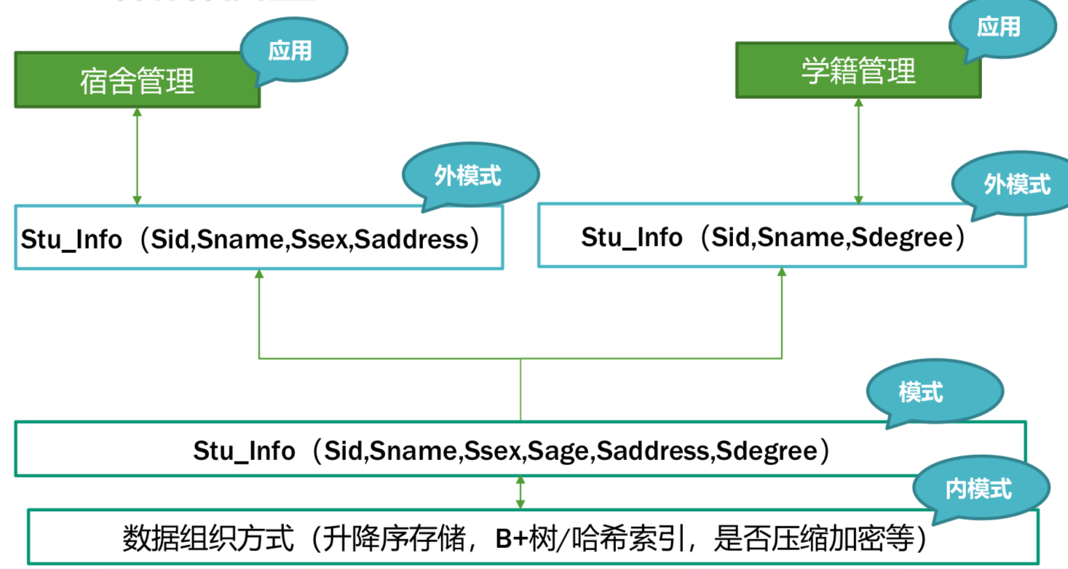
7、数据库系统组成：
（1）硬件平台及数据库：
足够大内存、磁盘等存放操作系统、数据库、数据库管理系统及应用程序
（2）软件
包括数据库管理系统、操作系统、编译系统、软件工具等
（3）人员
数据库管理员、数据库设计人员、应用程序员、最终用户
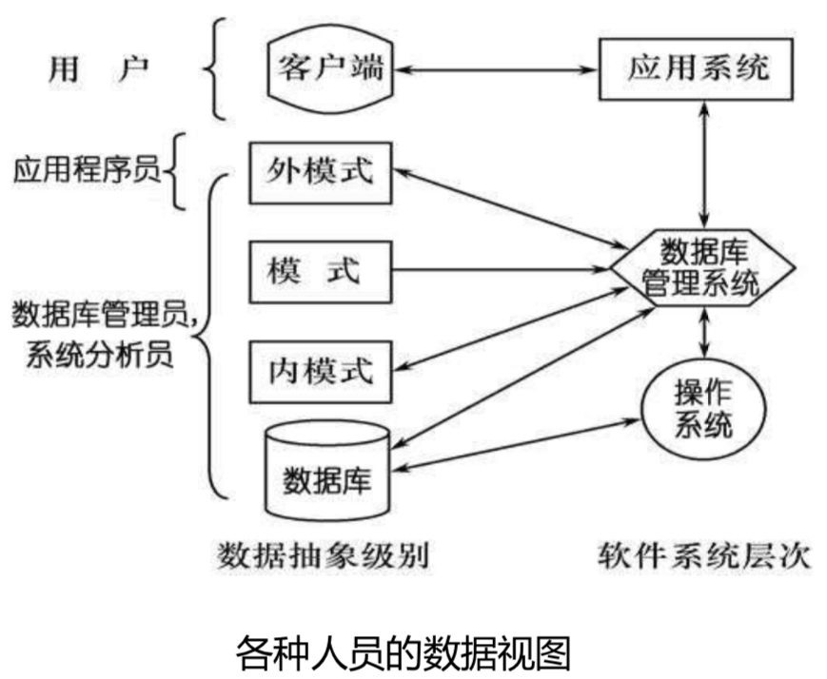
第二章 关系数据库
1、关系：
现实世界的实体以及实体间的各种联系。逻辑结构——二维表。
2、关系模式：
对关系的描述。
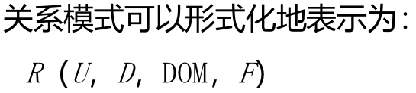
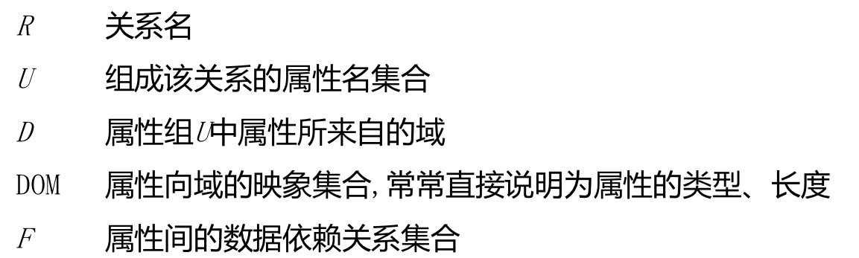
通常可以简记为：R(U)或R(A1,A2,…,An)
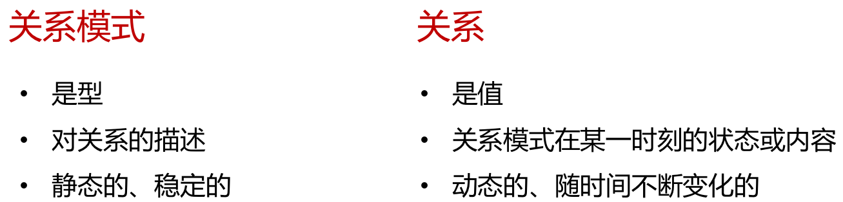
3、关系数据库：
基于关系模型，在一个给定的应用领域中，所有实体及实体之间联系的关系的集合构成一个关系数据库。
4、关系模型数据结构：
元组、属性、域、分量
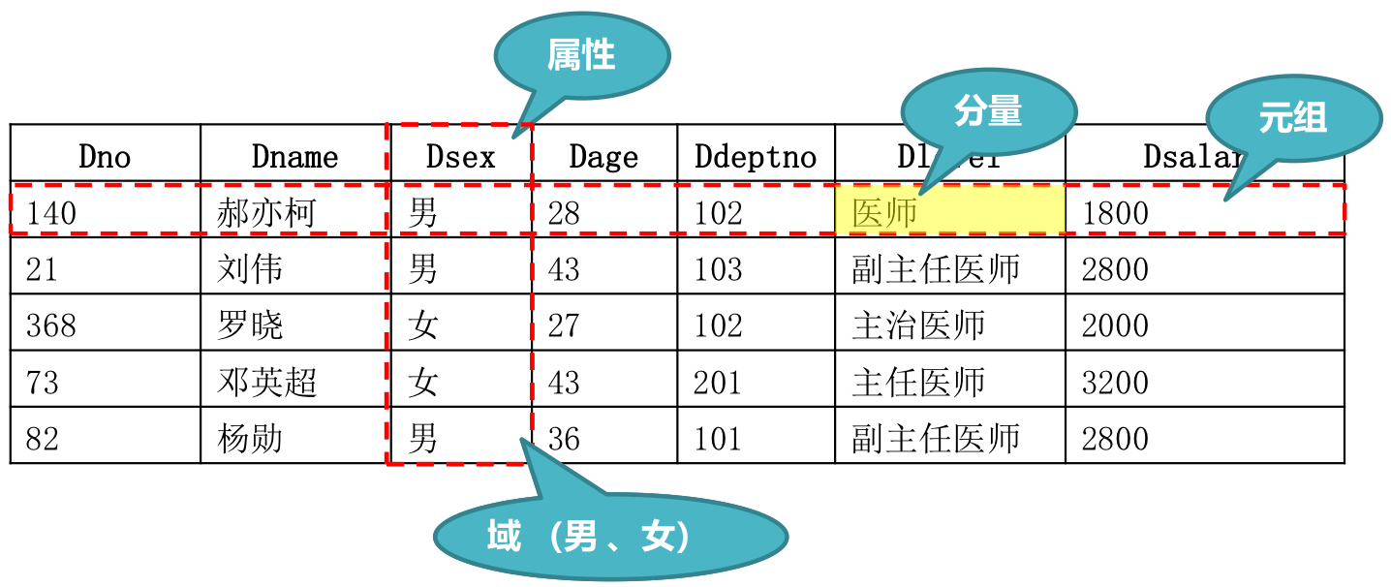
码：唯一区分不同元组的属性；
候选码：凡在关系中能够唯一区分确定不同元组的属性或属性组合，其子集不能，称为候选码。
主属性、非主属性：包括在候选码中的属性称为主属性，不包括在候选码中的属性称为非主属性。
主码：当一个关系中有多个候选码的时候，则从中选定一个作为关系的主码，关系中主码是唯一的。每个关系中有且只有一个主码。
外码：关系中某个属性或属性组合并非该关系的码，但却是另一个关系的主码，称此属性或属性组合为本关系的外码。
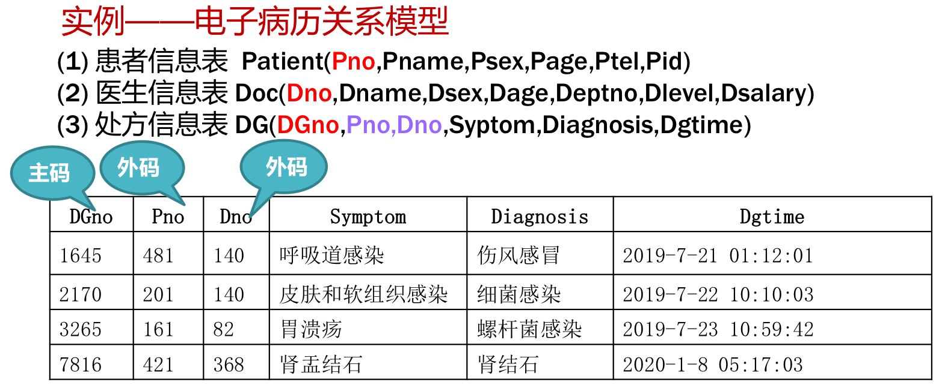
5、数据操作：
增删改查
6、数据约束：
（1）数据模型中固有的约束，如元组不能重复
（2）可以在数据模型的模式中直接表述的约束，如DDL中指定的完整性约束
（3）不能在数据模型的模式中直接表述的约束，由应用程序表示及执行
7、域：
一组具有相同数据类型的值的集合
8、笛卡尔积：
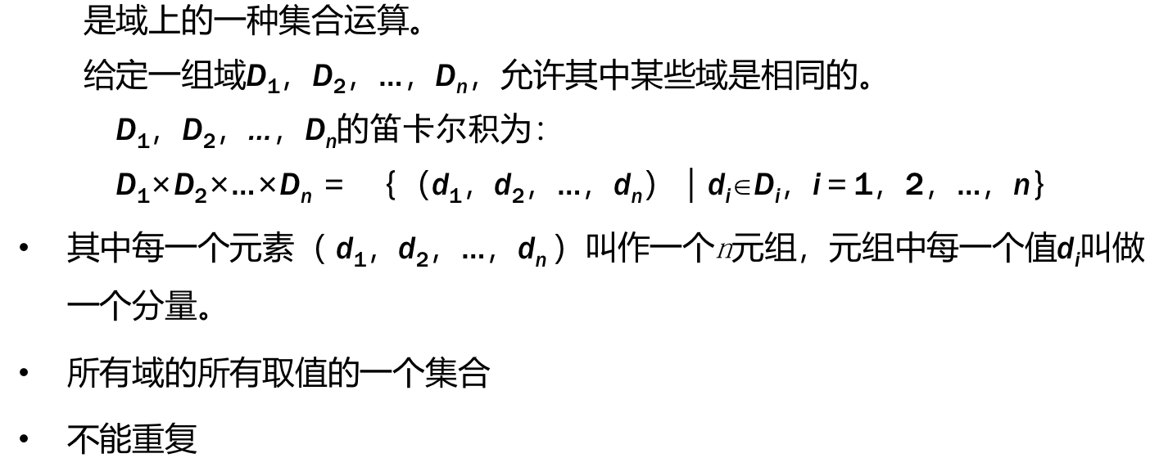
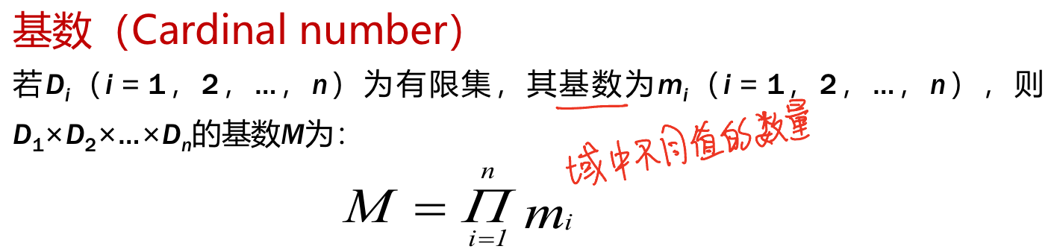
示例：
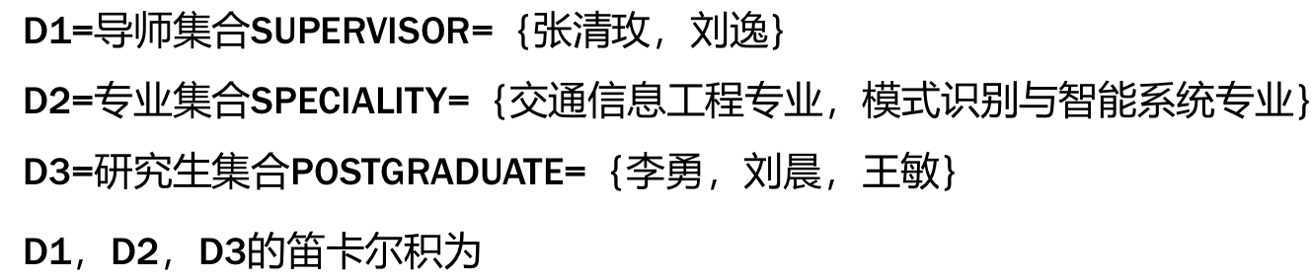
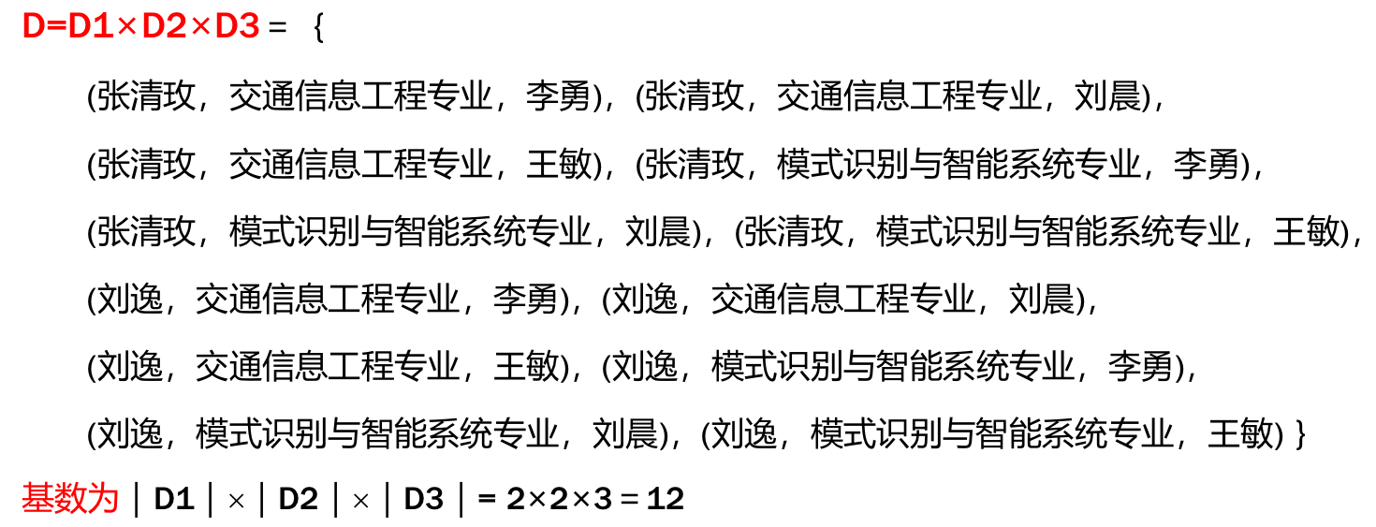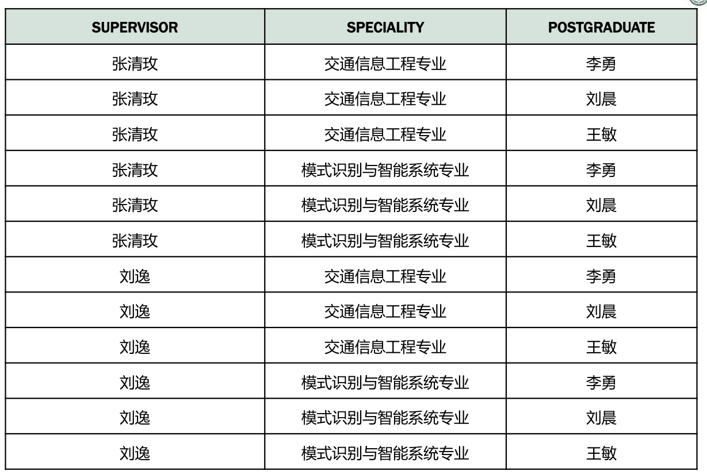
9、关系：
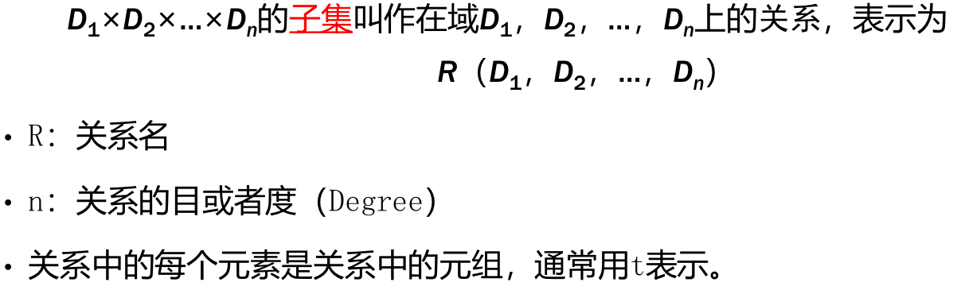
n=1：单元关系/一元关系；n=2：二元关系
关系是一个具体的二维表
每一个单元格都包含且仅包含一个原子值（1NF）
10、关系模型和关系的区别：
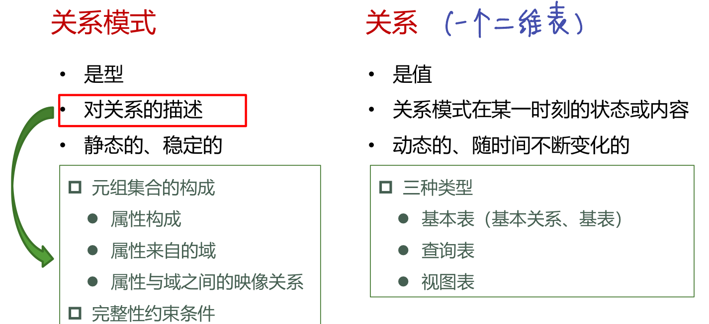
11、三类完整性约束：
（1）实体完整性和参照完整性：关系模型必须满足的完整性约束条件称关系的两个不变性，应该由关系系统自动支持用户定义的完整性
（2）：应用领域需要遵循的约束条件，体现了具体领域中的语义约束
12、实体完整性：
若属性A是基本关系R的主属性，则属性A不能取空值。【主码不能为空】

13、参照关系与目标关系：
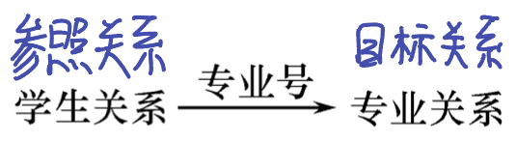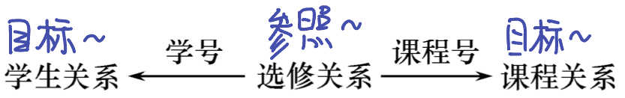
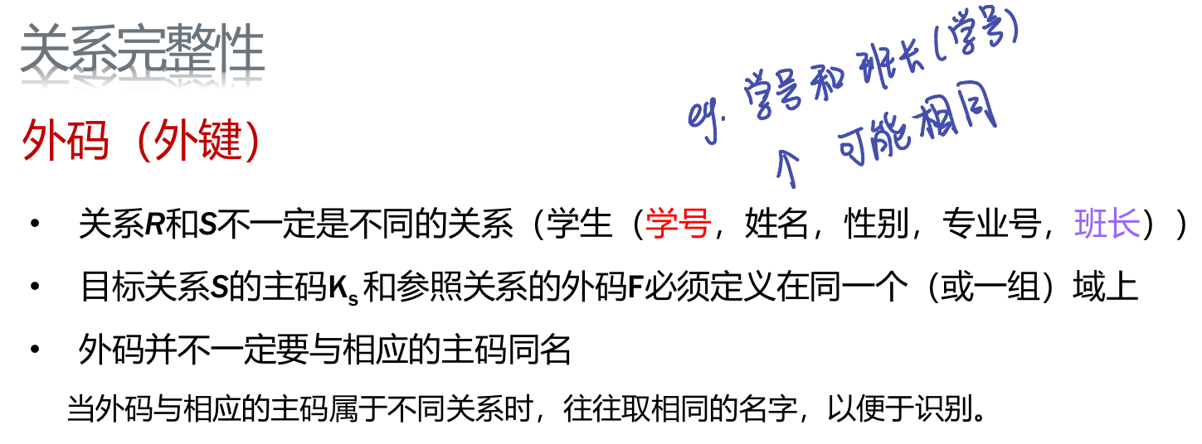
14、参照完整性：
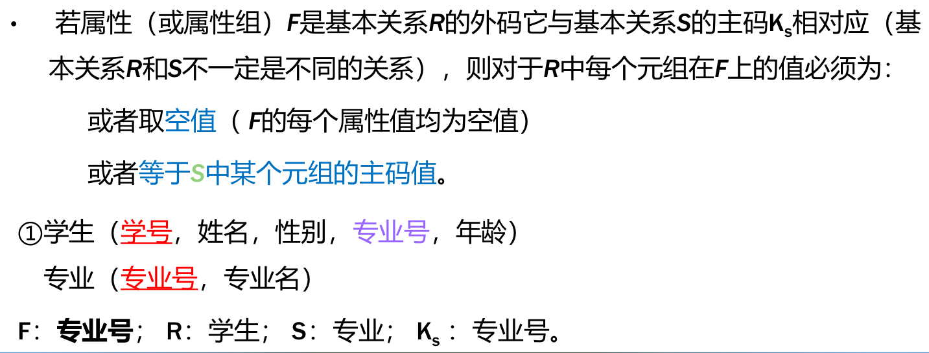
15、并、差、交、笛卡尔积
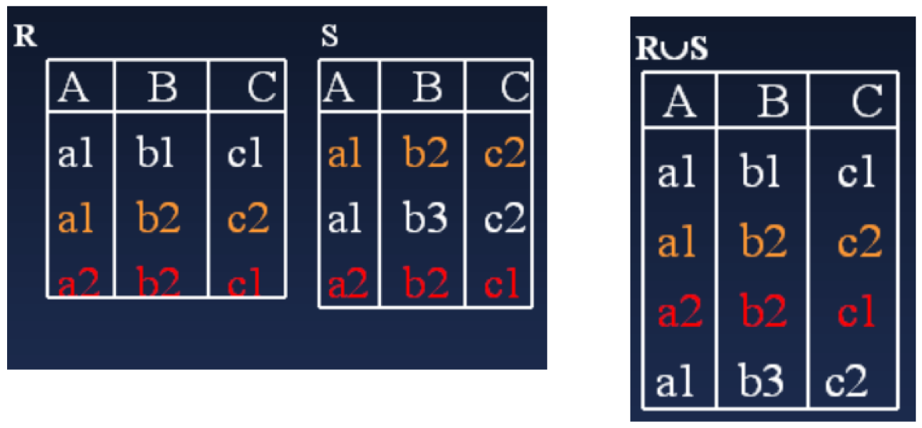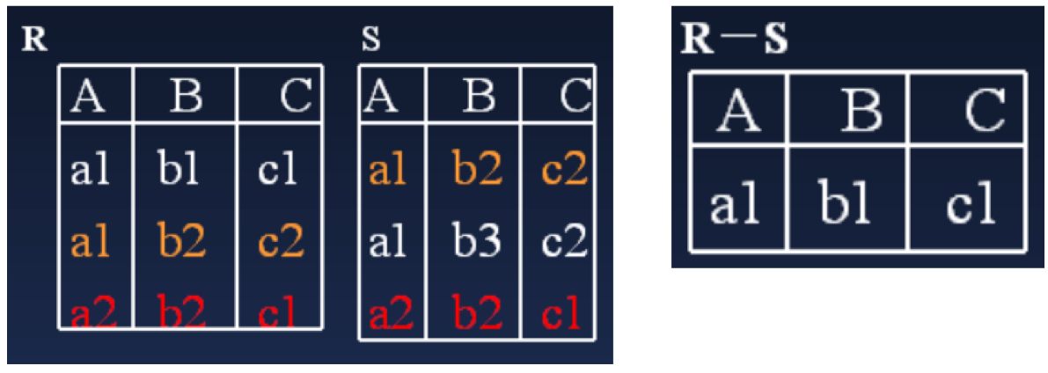
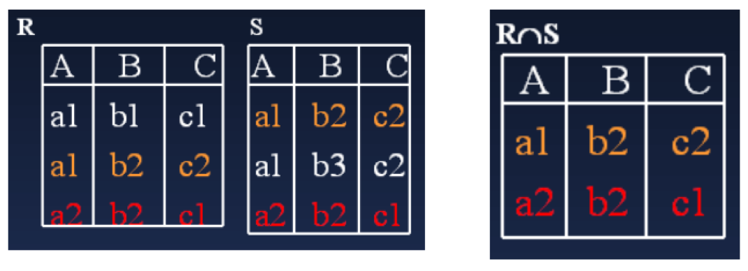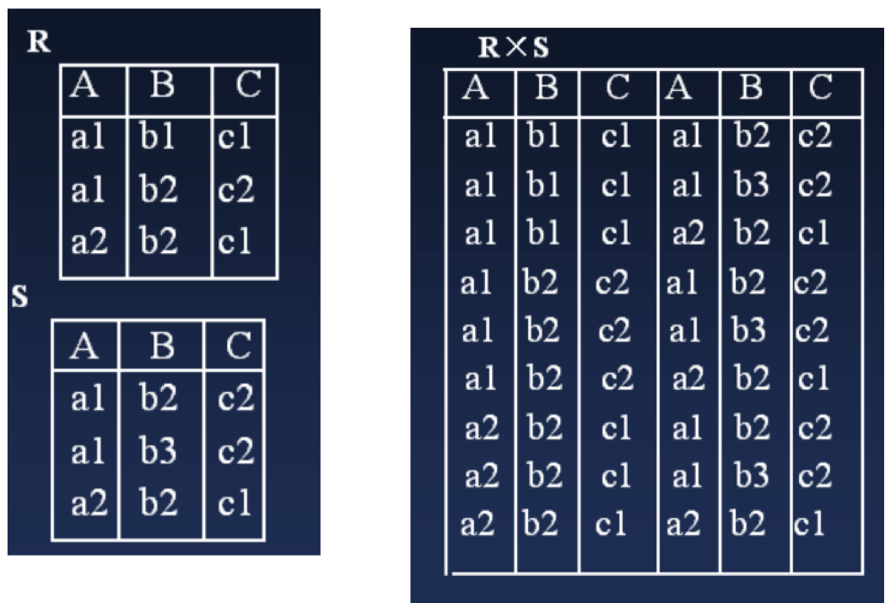

16、选择运算：
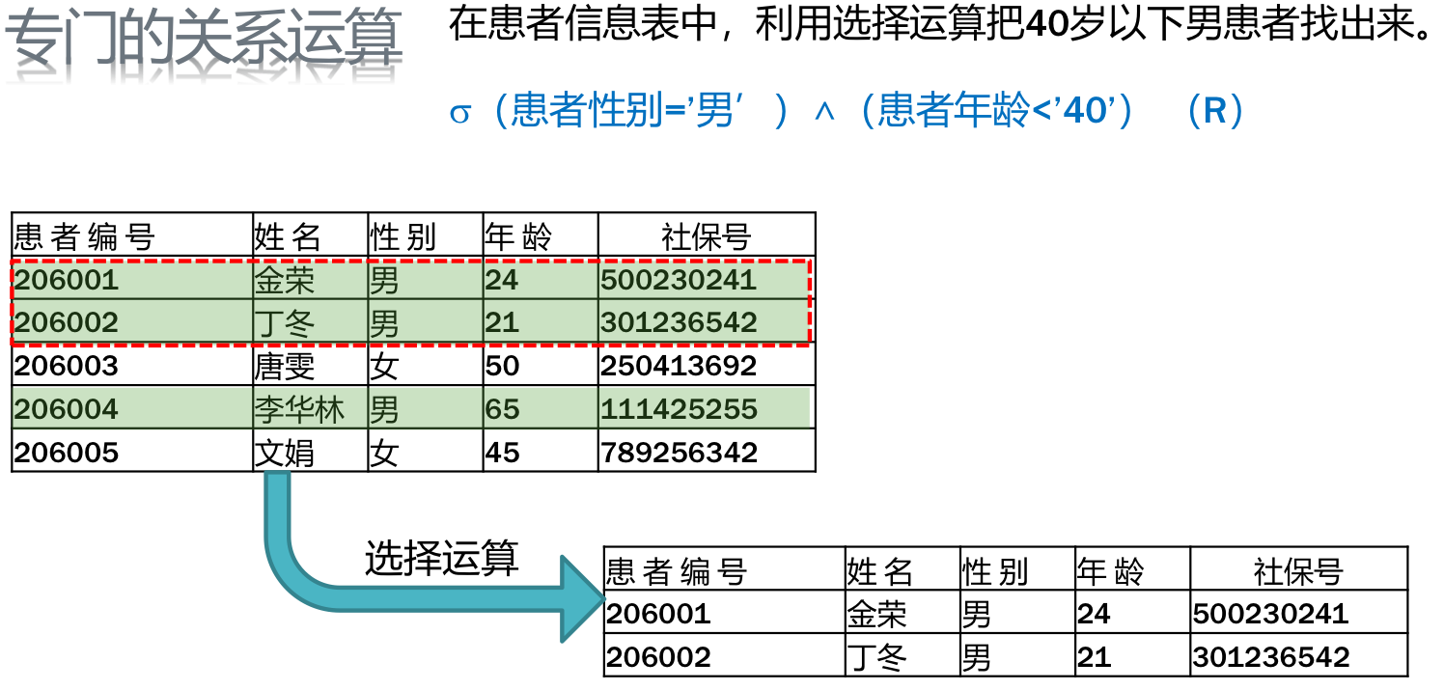
17、投影运算
* 投影的结果中要去掉相同的行
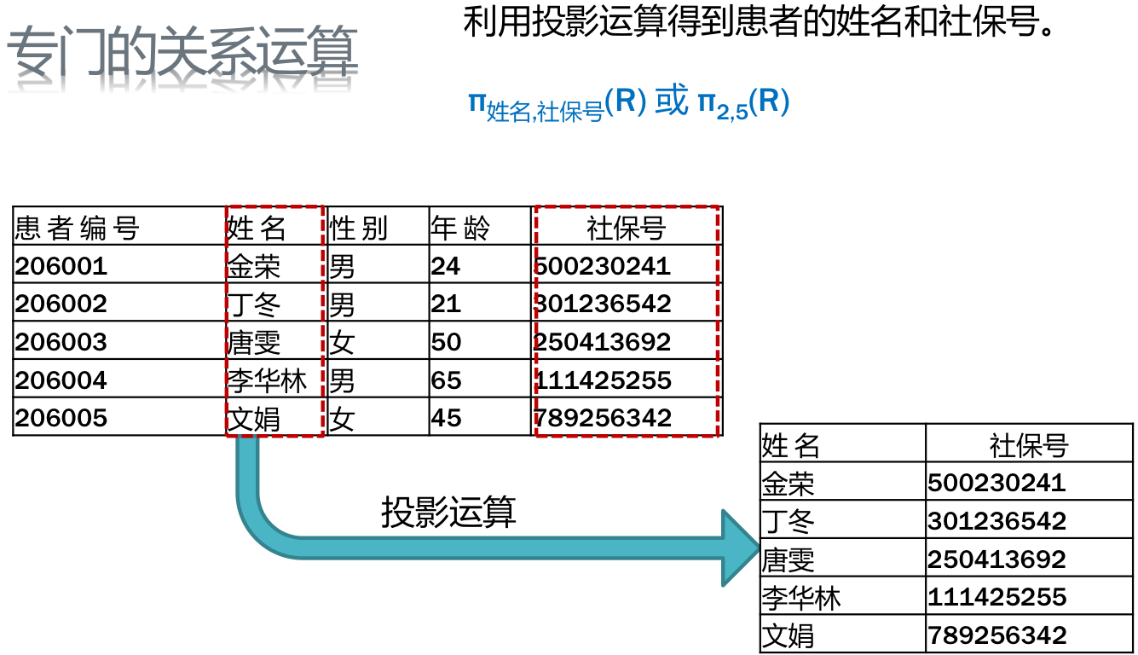
18、连接运算：
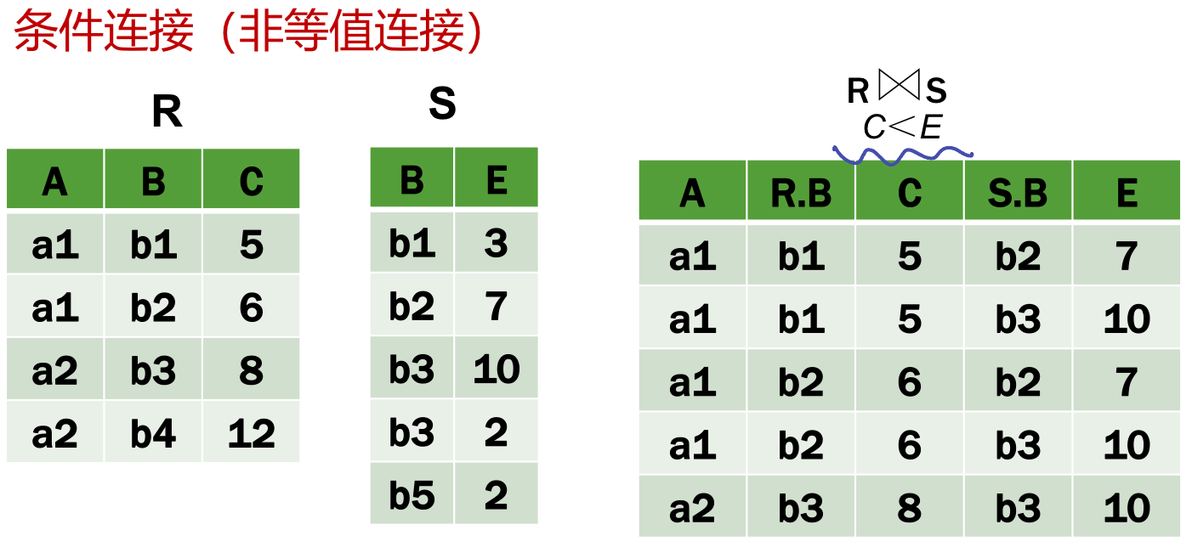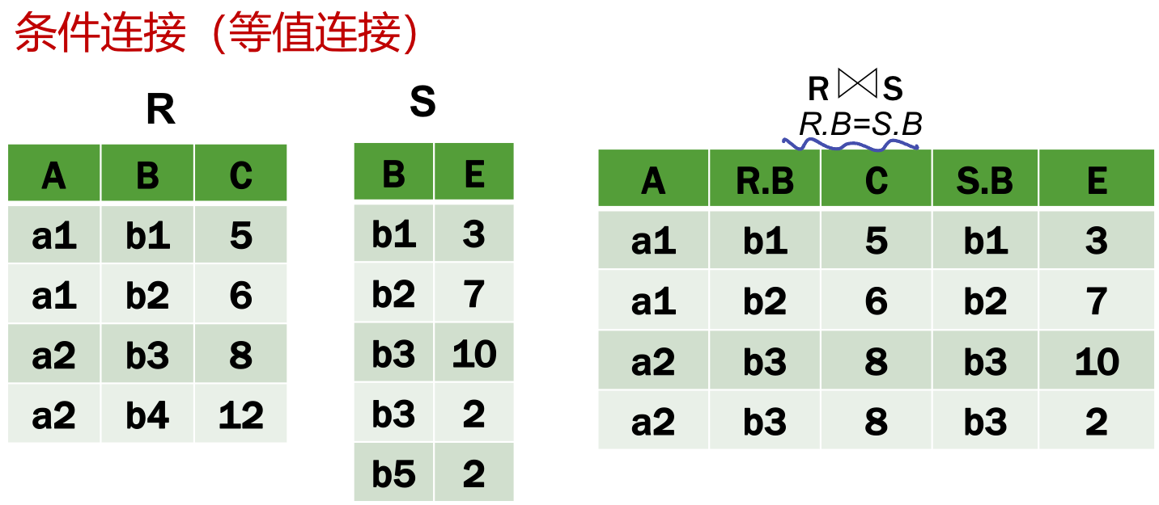
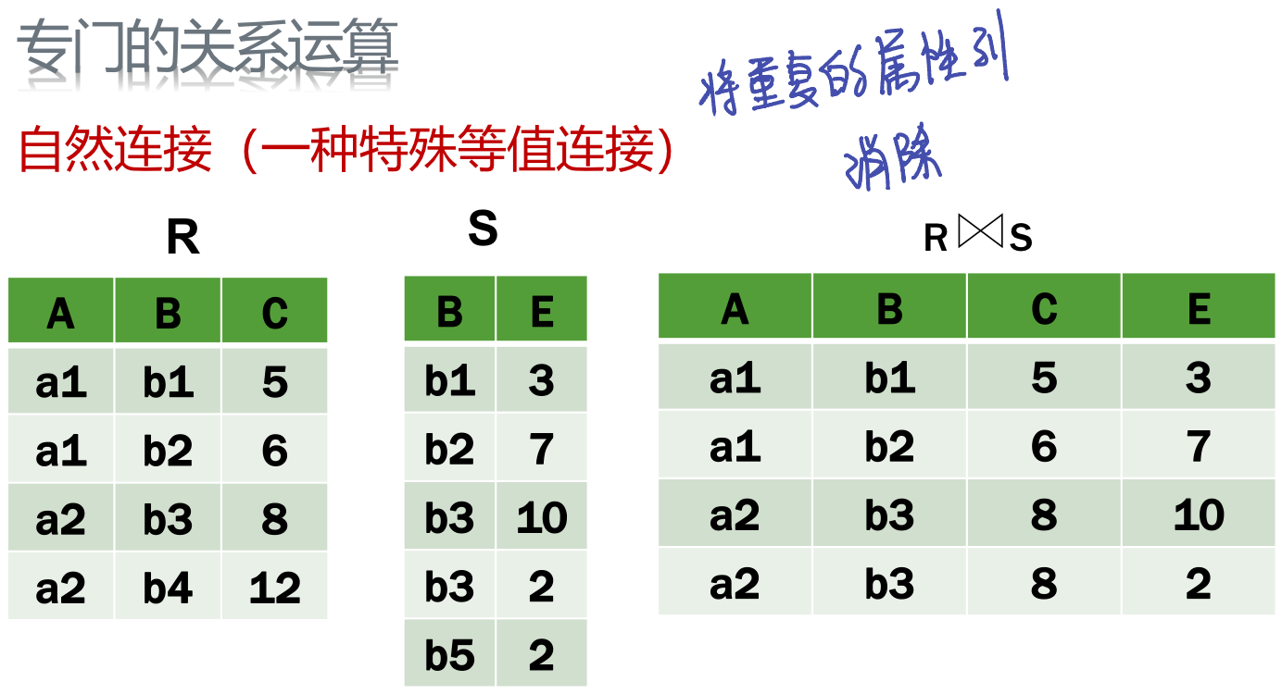如果两个关系没有公共属性，自然连接就是笛卡尔积
悬浮元组：
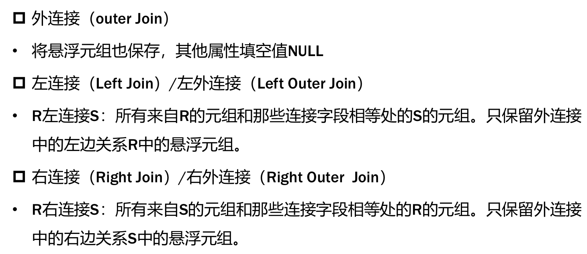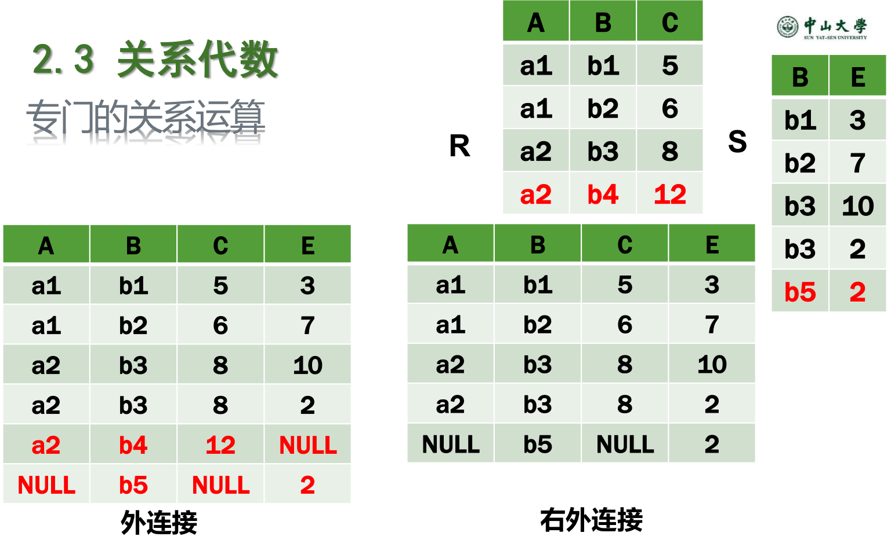
19、除法运算：
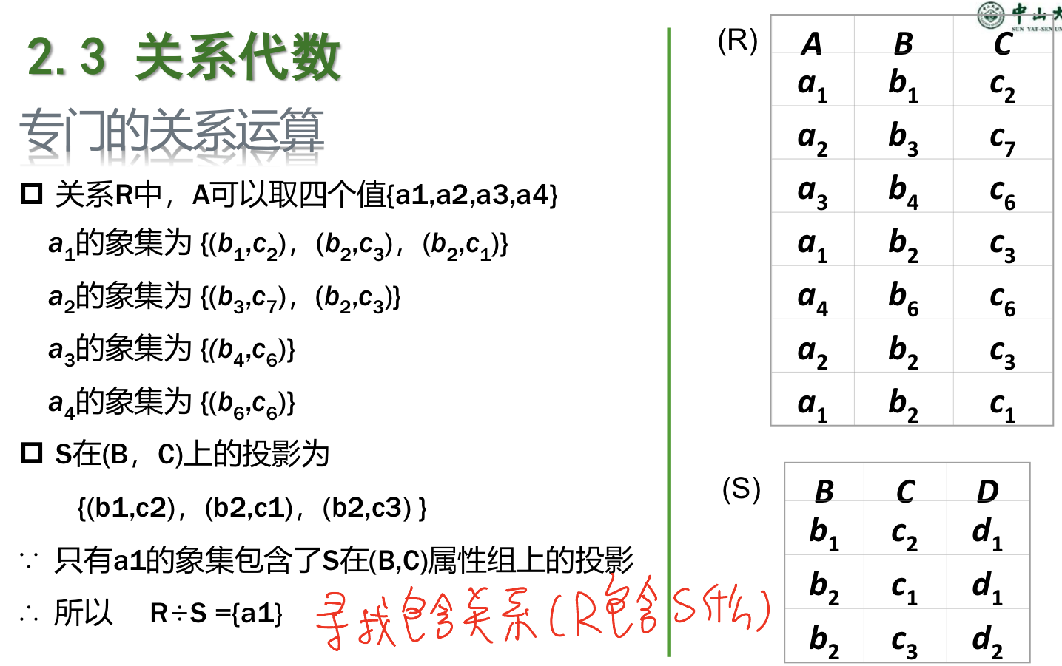
示例：
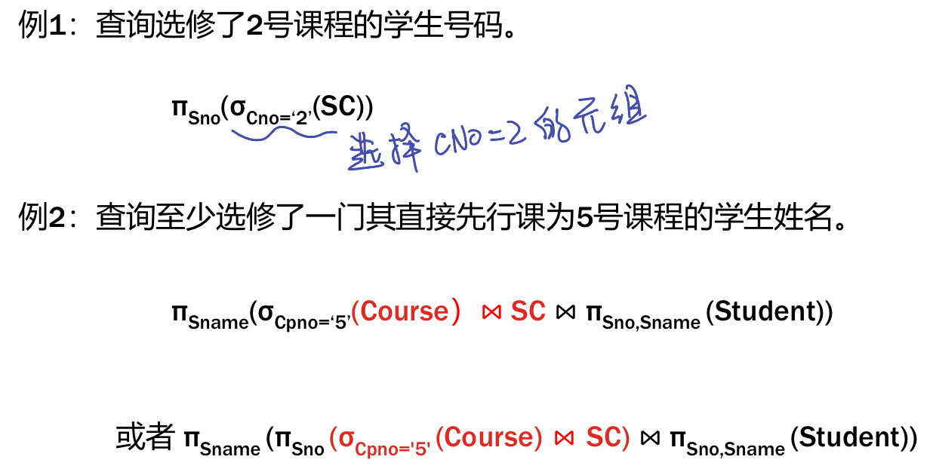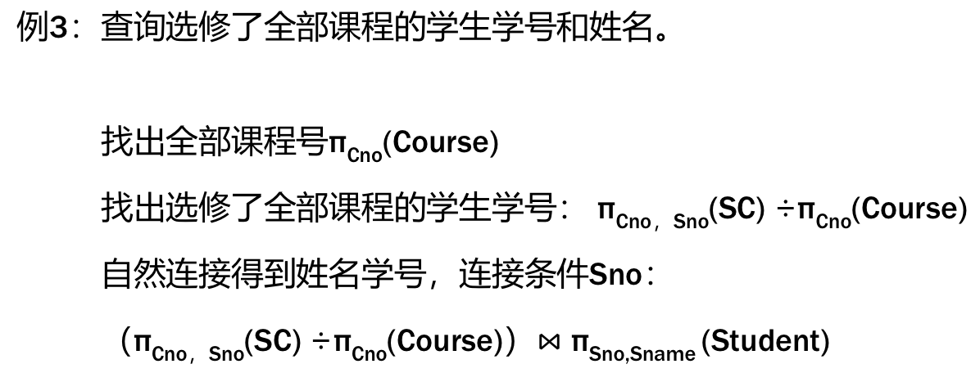
20、运算符总和：
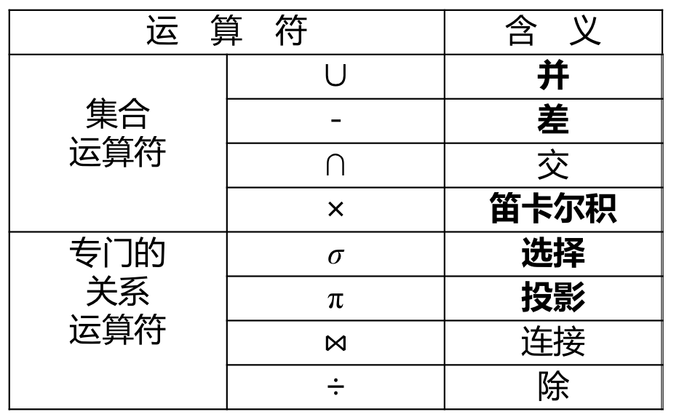
第三章 SQL语言
1、sql语言支持关系数据库的三级模式：
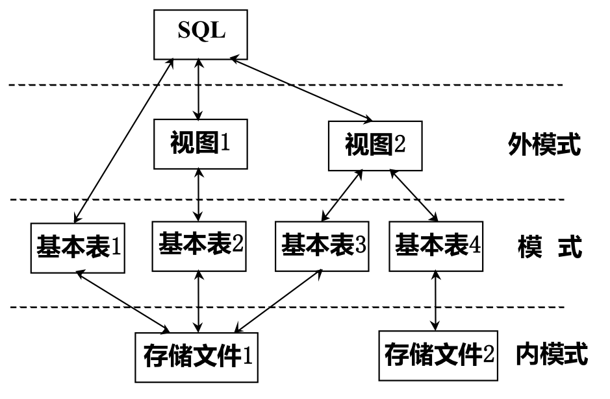
* 一个（或多个）基本表对应一个存储文件
* 视图：从一个或几个基本表或视图导出的表。是虚表，只存放视图的定义而不存放对应数据。
2、sql特点：
（1）综合统一：【集各种功能于一体】
（2）高度非过程化：【只需提出“做什么”，不需要知道“怎么做”】
（3）面向集合的操作方式：【增删改查的对象可以是元祖的集合】
（4）以同一种语法结构提供多种使用方式：【是独立的语言又是嵌入式语言】
（5）语言简洁，易学易用
3、数据查询where子句：
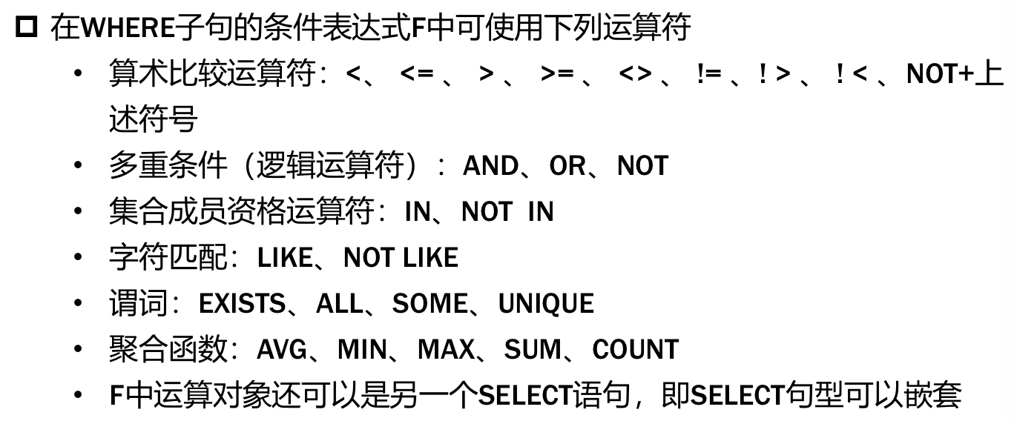UNIQUE：非重复
4、数据查询完整语法：
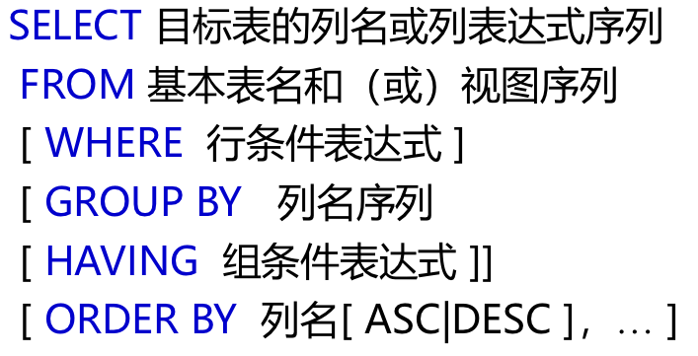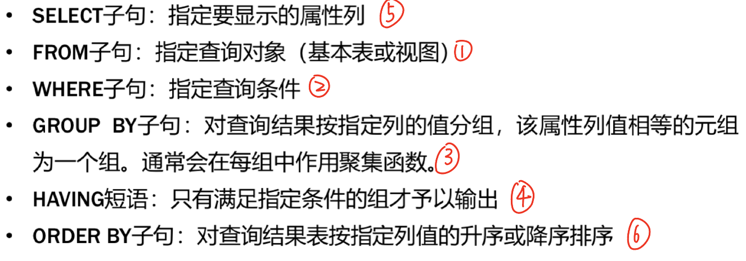
5、单表查询：
【查缺】：
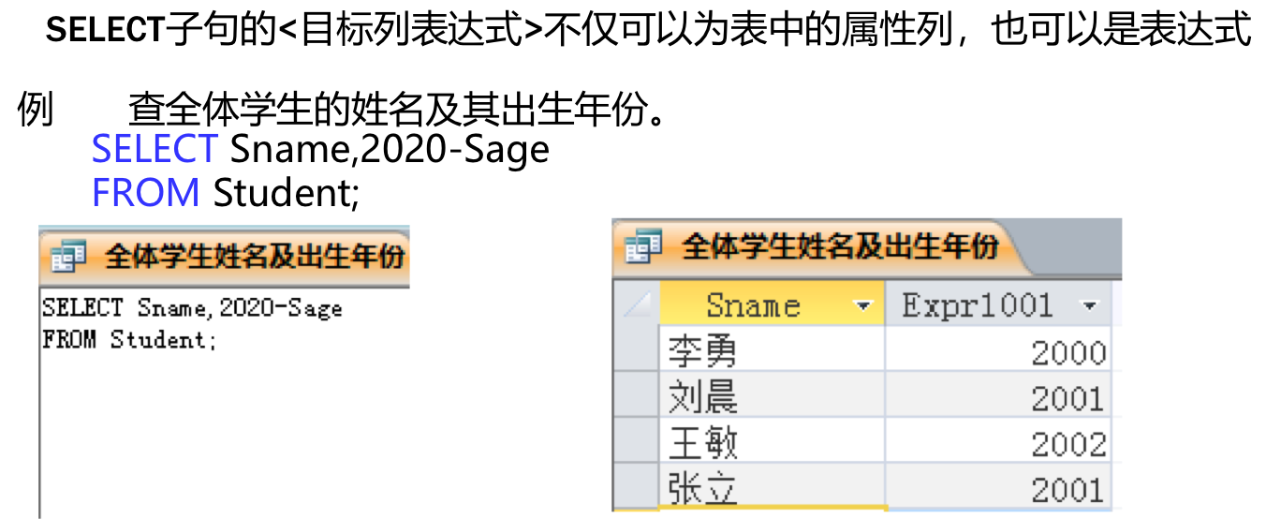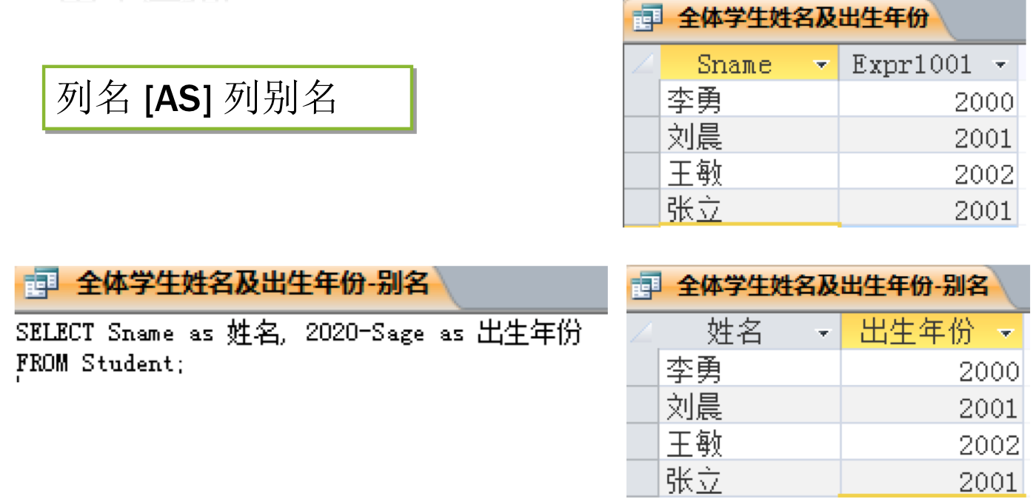
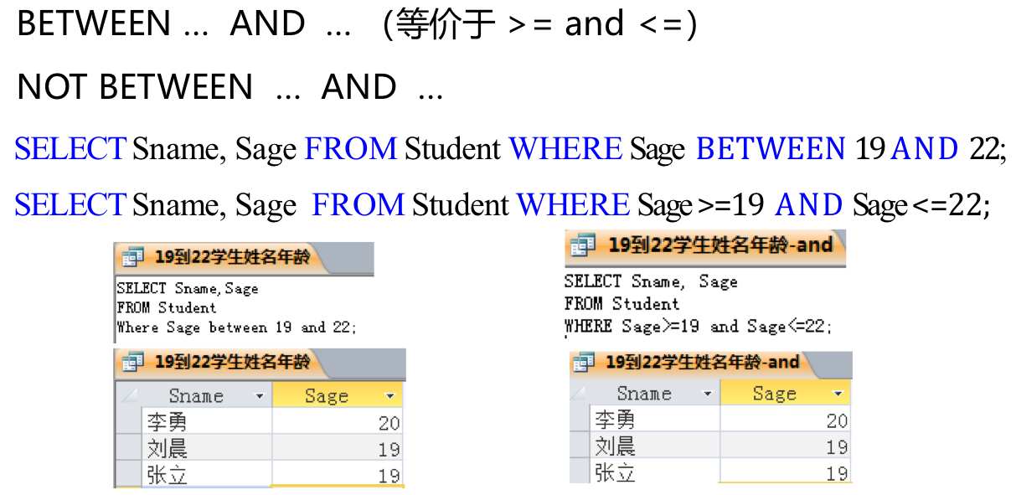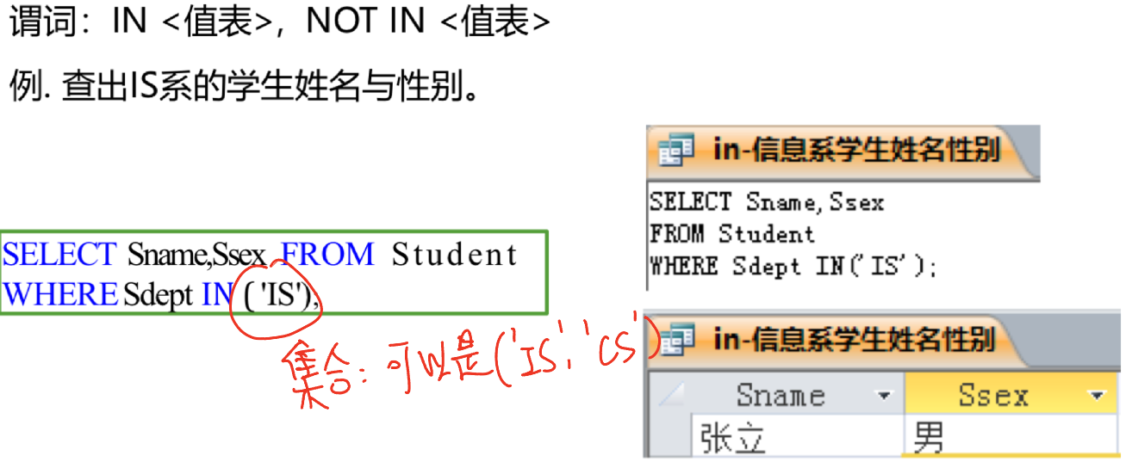
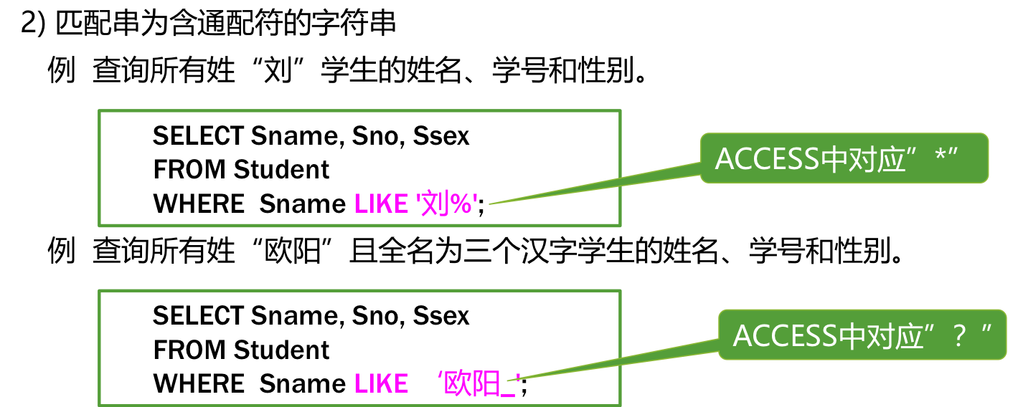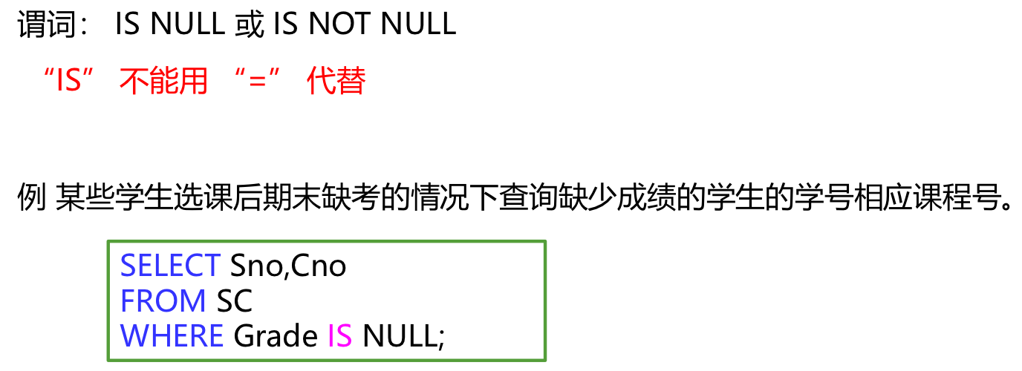
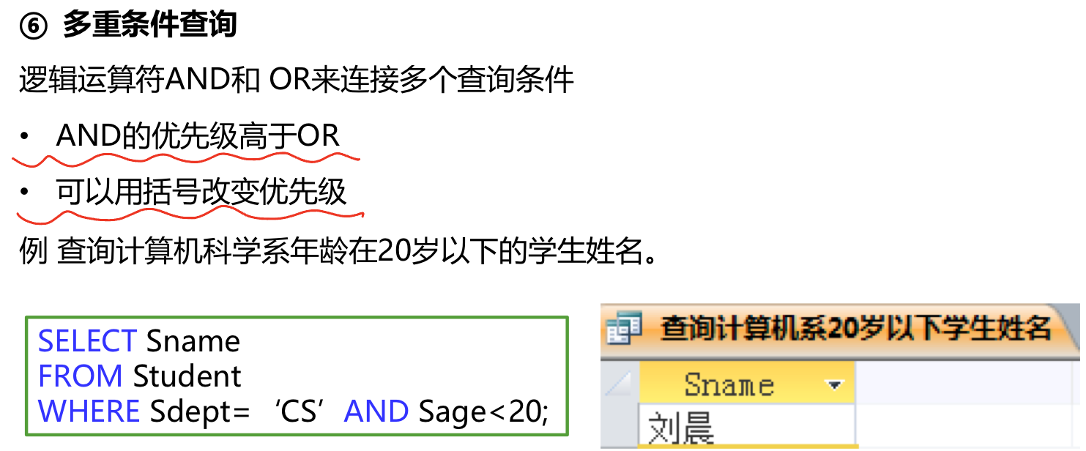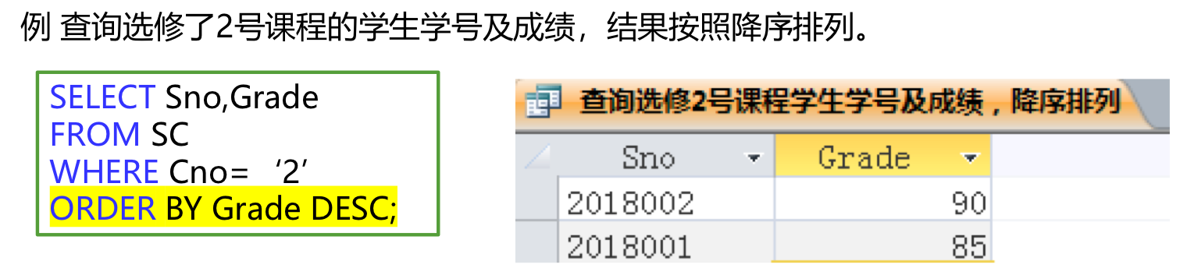
对查询结果排序：当排序列含空值时：
ASC：排序列为空值的元组最后显示
DESC：排序列为空值的元组最先显示
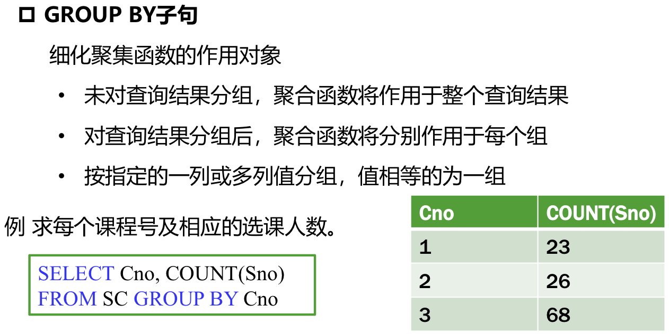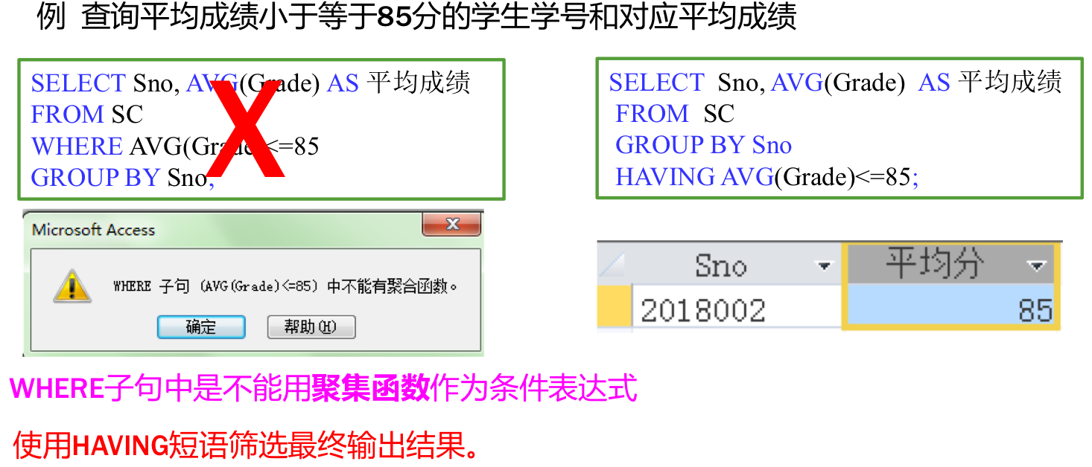
对查询结果分组：
Where子句作用于基表或视图，从中选择满足条件的元组
Having短句作用于组，从中选择满足条件的组
6、连接查询：
连接运算就是两个关系的笛卡尔积上进行的选择运算。
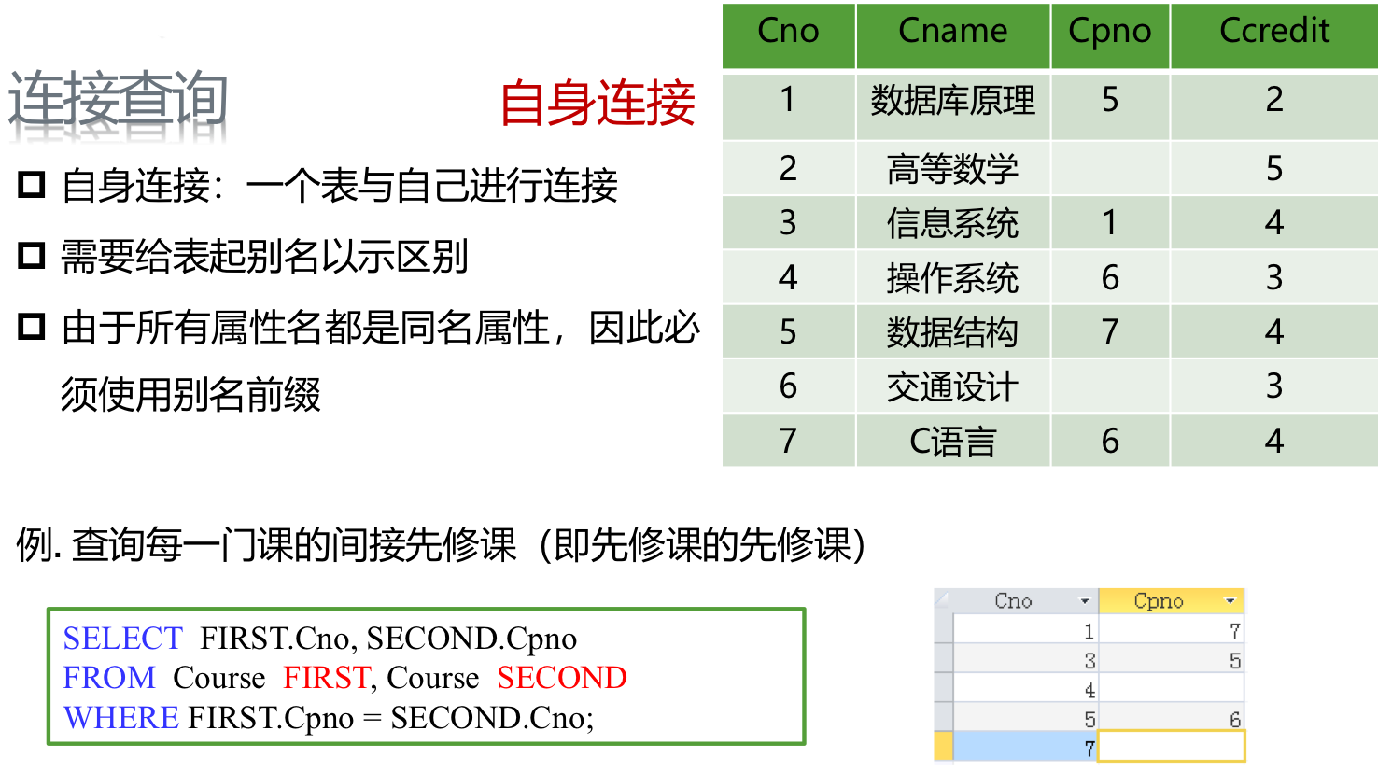
外连接：
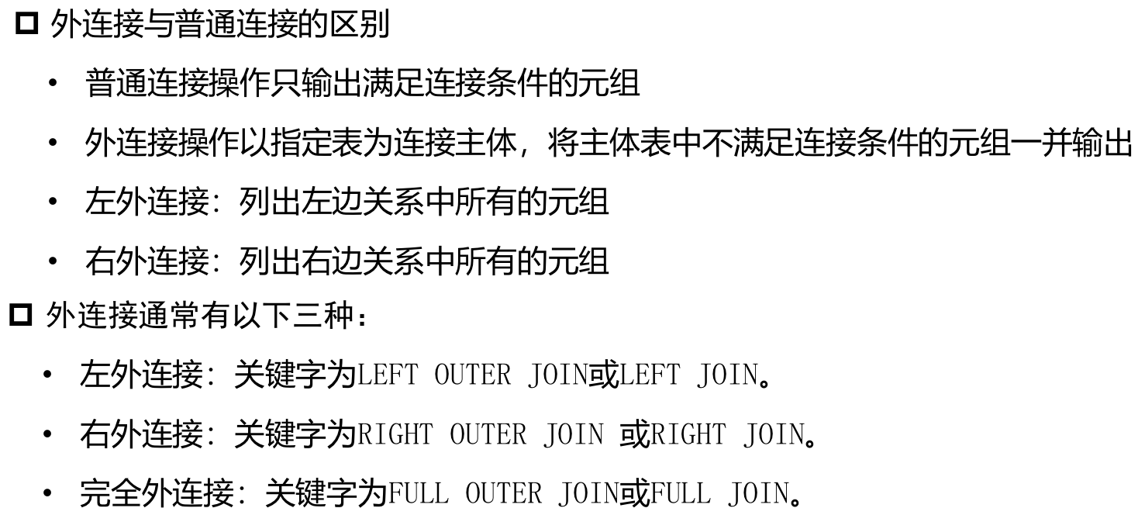
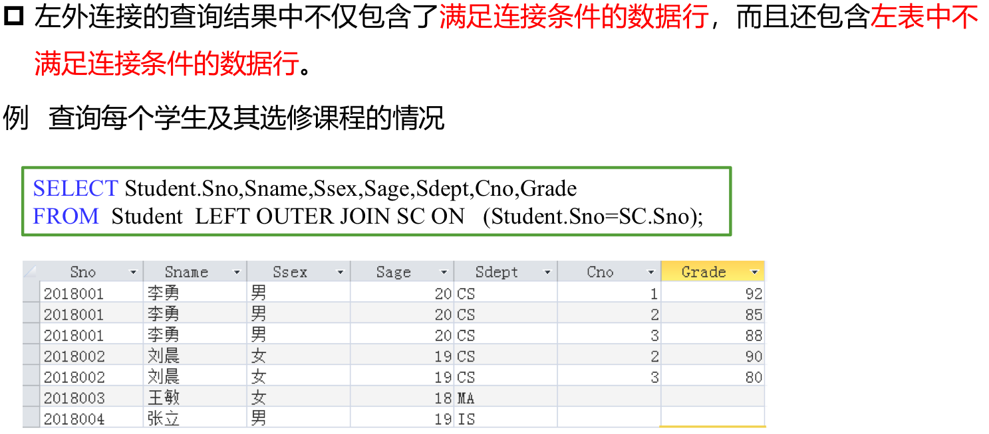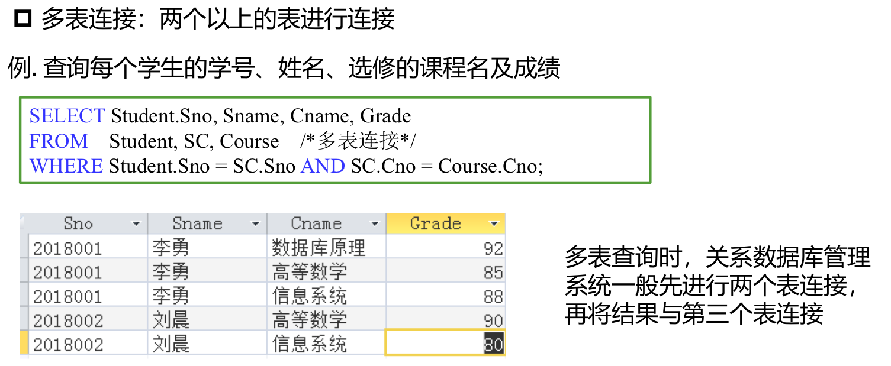
7、嵌套查询：
子查询中不要加order by子句
单行子查询使用单行运算符（如=、>、<）；多行子查询使用多行运算符（如IN、ANY、ALL）
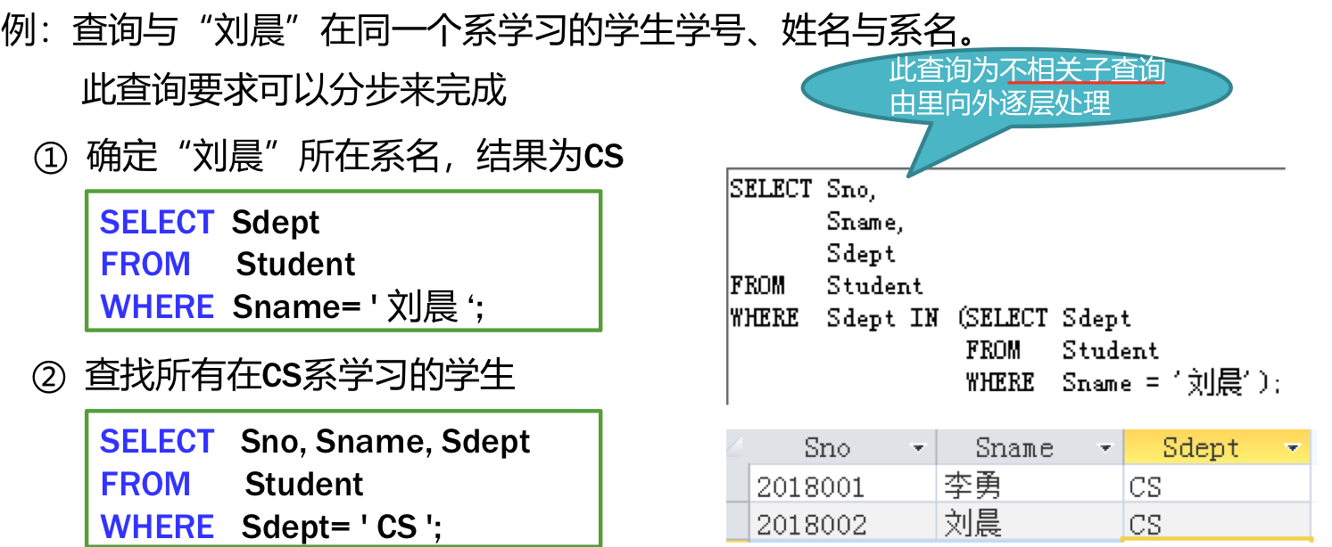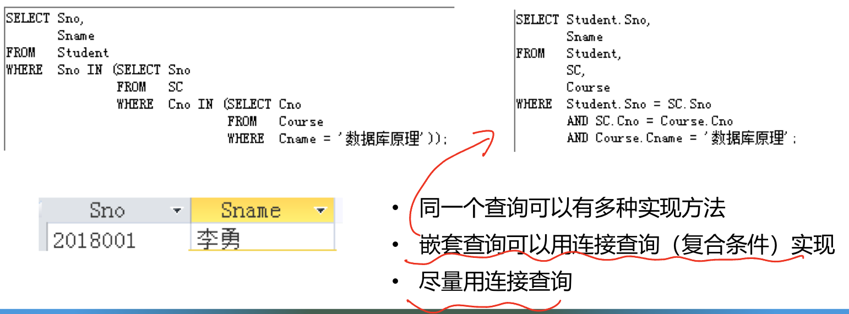
上左图：IN可替换为“ = ”
相关子查询：【见b站】
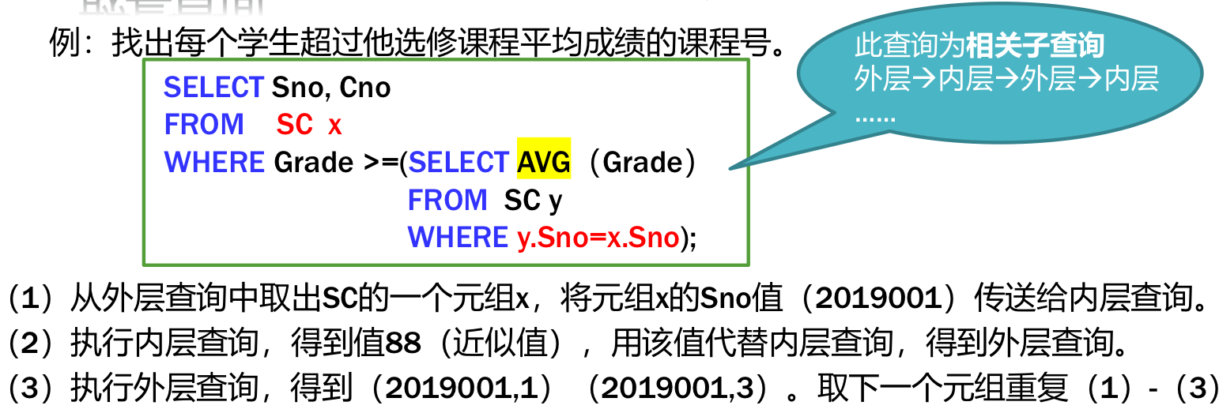
使用ANY或ALL谓词时必须同时使用比较运算：
ANY：查询结果中的某个值【或者说：任意一个】
ALL：查询结果中的所有值
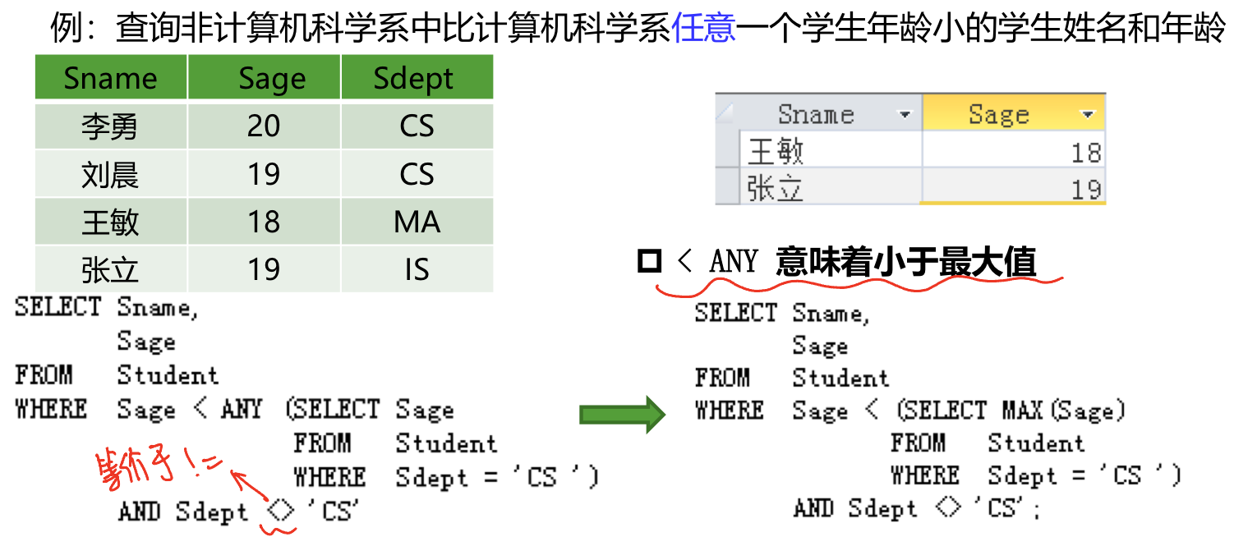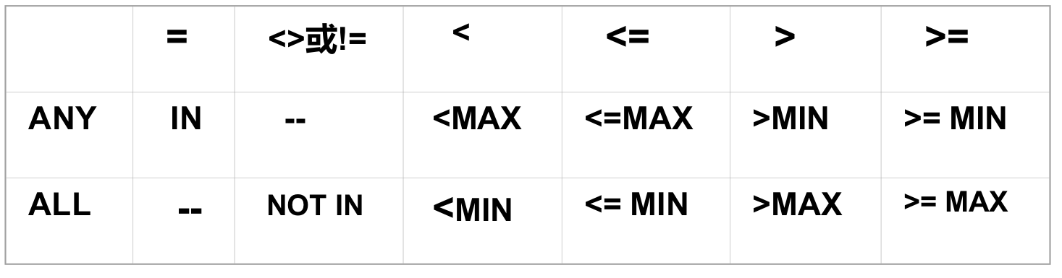
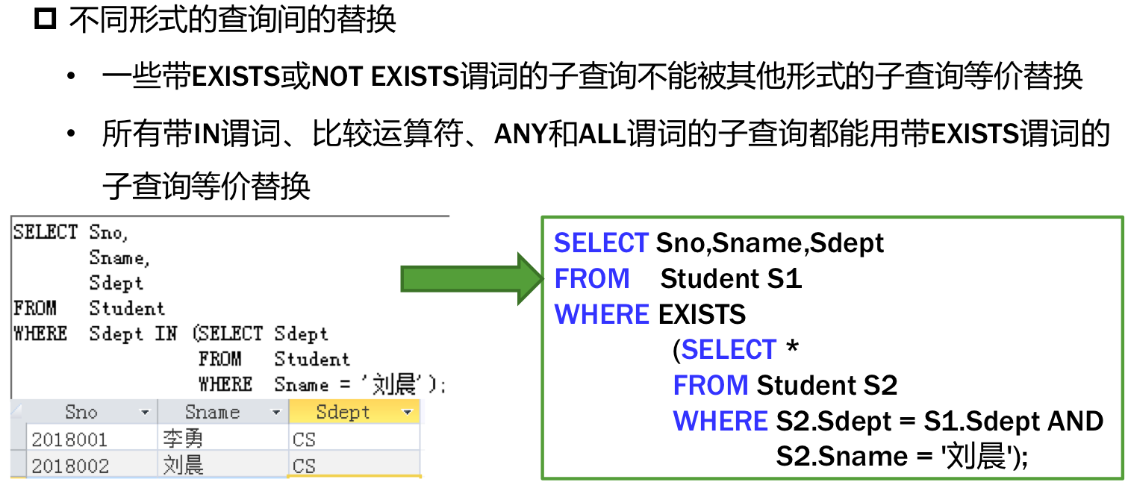
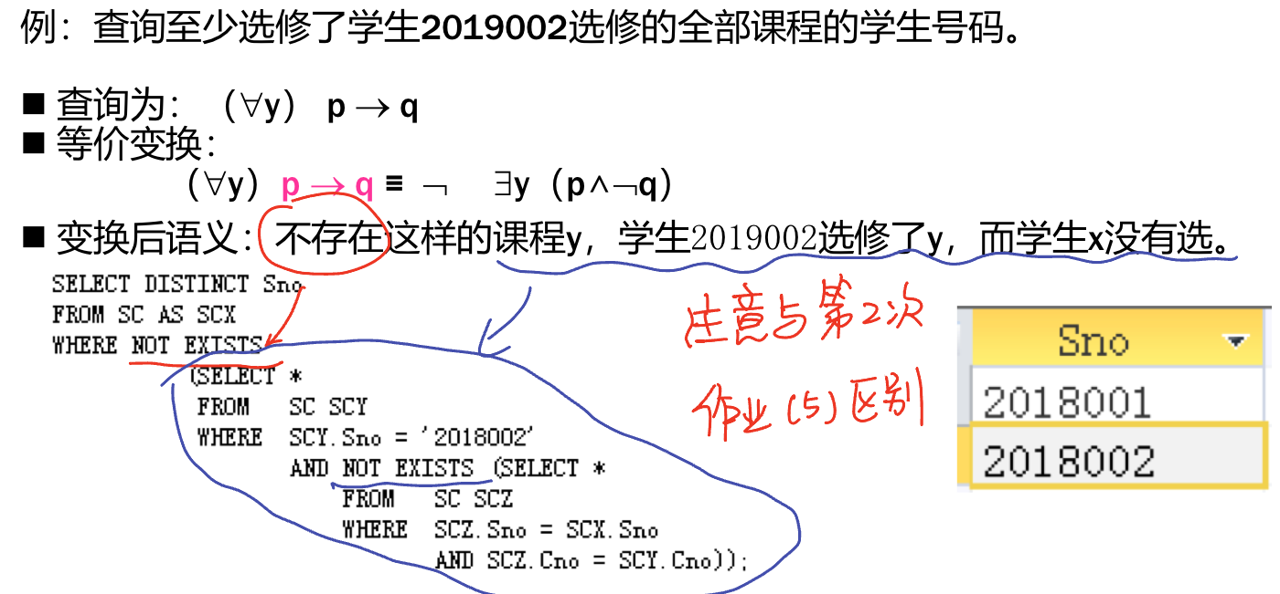
8、集合查询：
参加集合操作的各查询结果的列数必须相同；对应的数据类型也必须相同
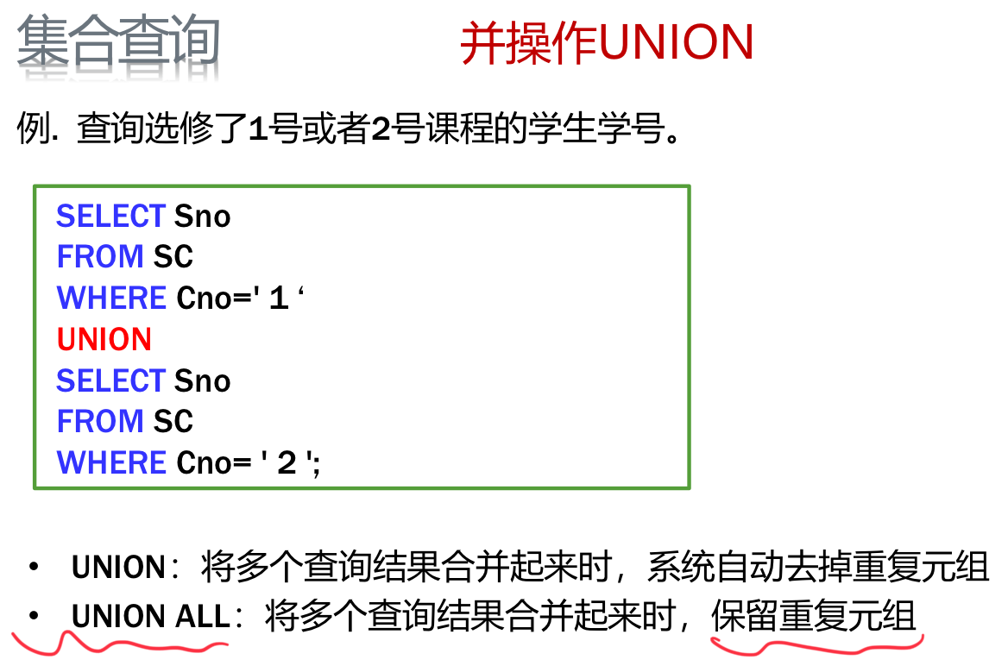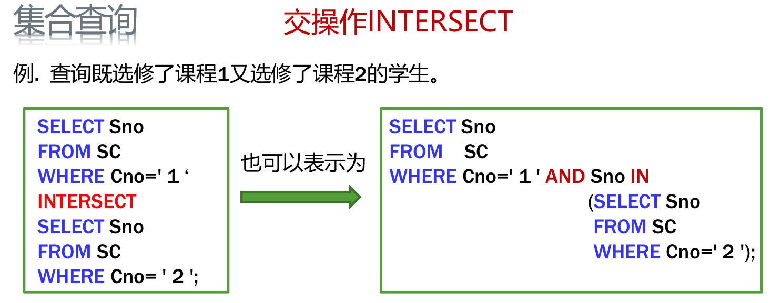
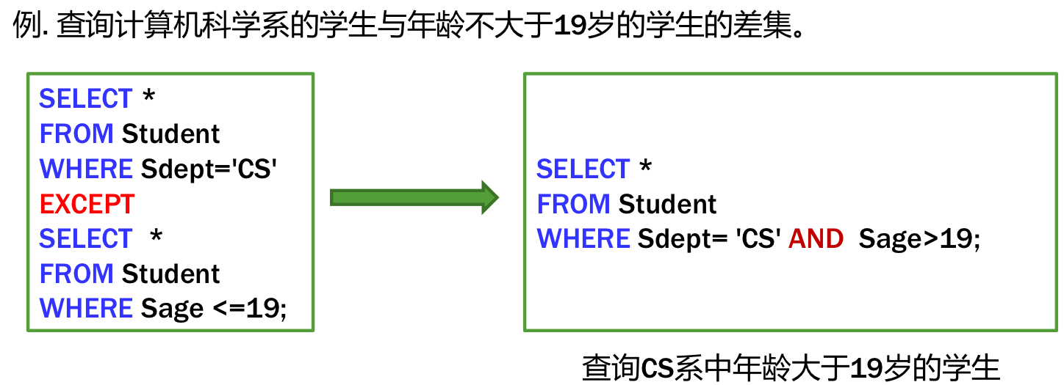
9、插入元组：
属性列的顺序可与表定义中的顺序不一致
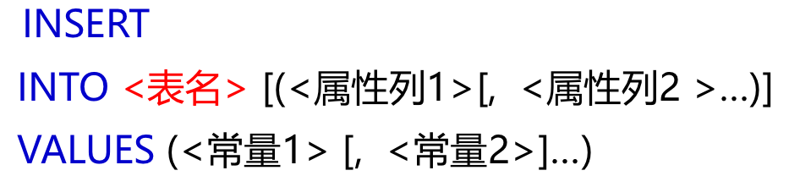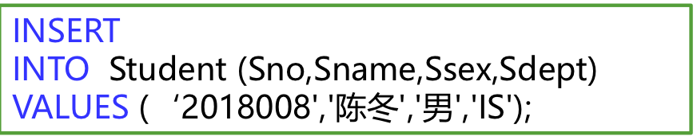
除了主码，其余可以是空值。【没填的部分自动赋空值】
10、插入子查询结果：
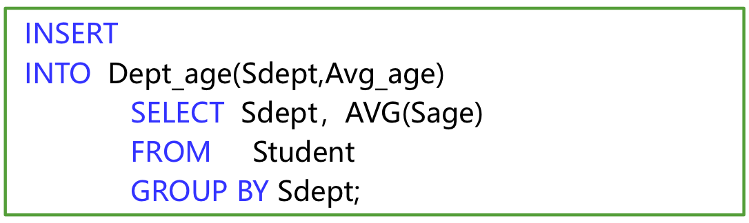
11、修改数据：
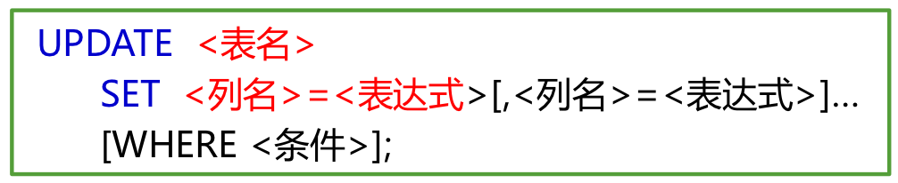
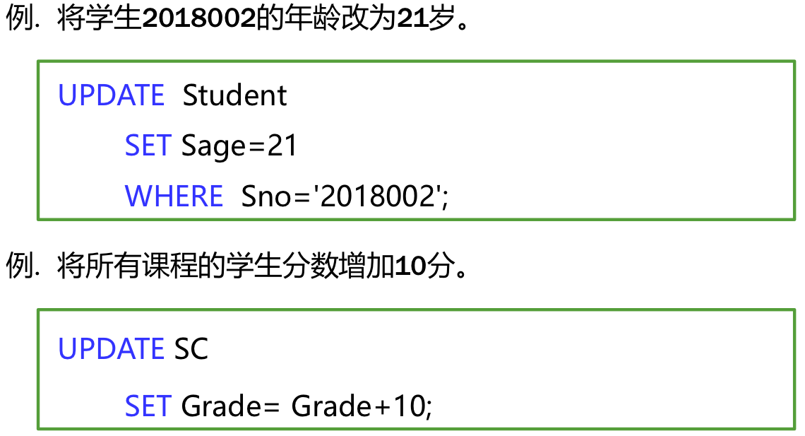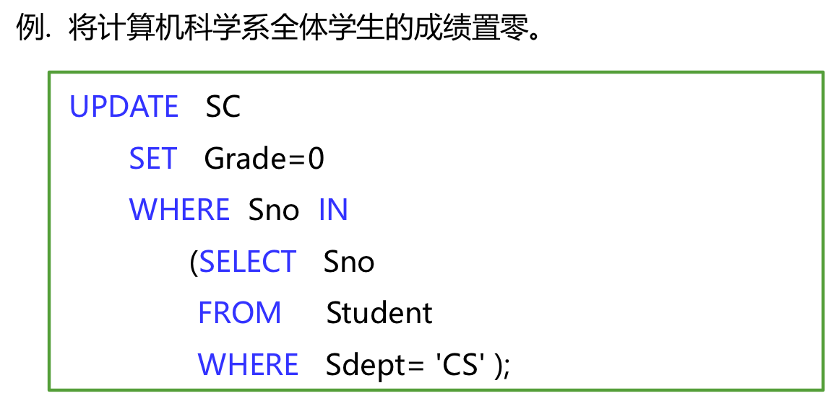
12、删除数据：
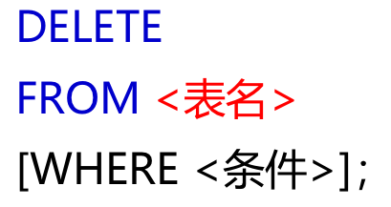
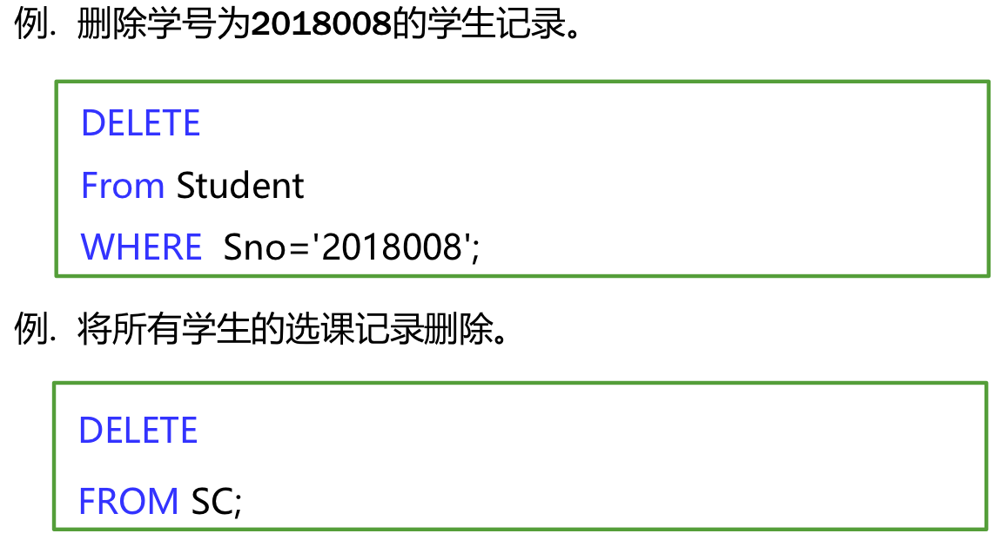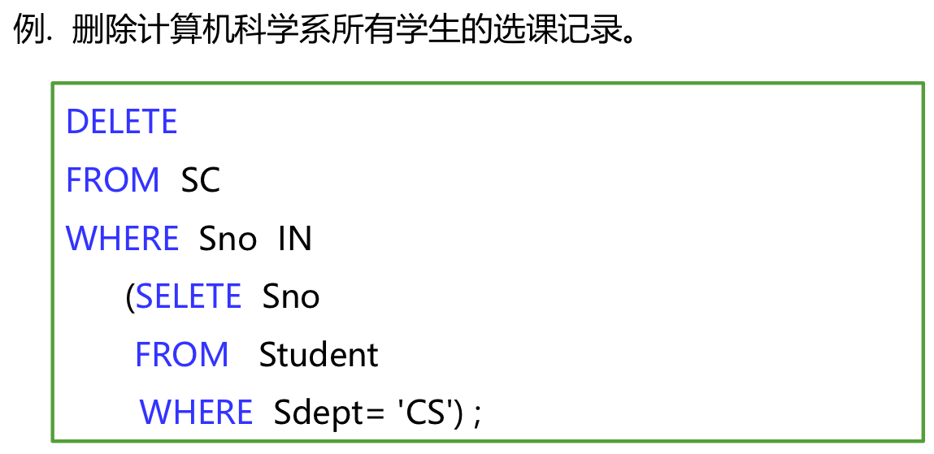
删除操作可能导致数据库状态的不一致性
13、三种不能取空值的情况：
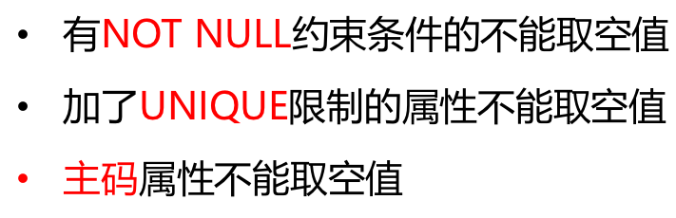
14、空值的运算：
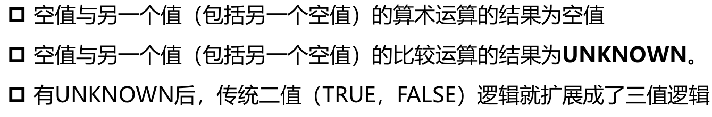
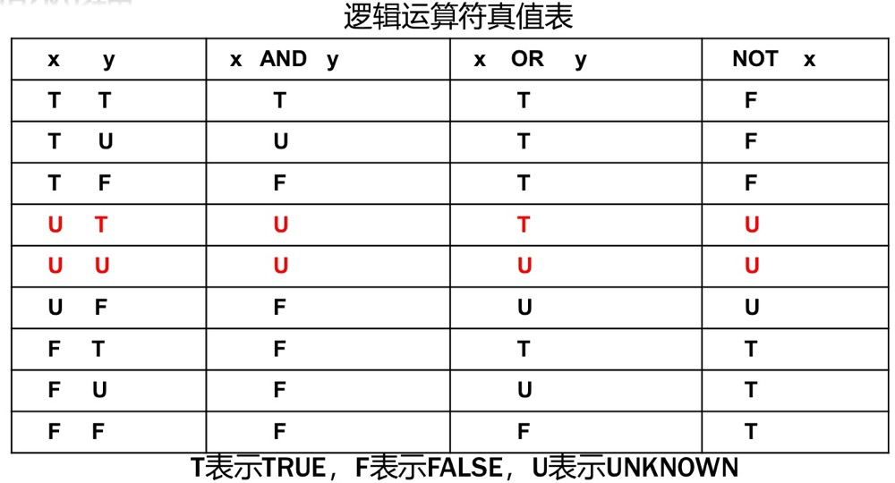
（1）AND：
只有 x 和 y 都为 T 时结果才为 T。
如果其中一个是 F，结果就是 F。
如果其中一个是 U 且另一个不是 F，结果就是 U。
（2）OR：
只有 x 和 y 都为 F 时结果才为 F。
如果其中一个是 T，结果就是 T。
如果其中一个是 U 且另一个不是 T，结果就是 U。
（3）NOT x：反转
T 变成 F。
F 变成 T。
U 仍然是 U。
15、视图：
虚表，是从一个或几个基本表（或视图）导出的表
只存放视图的定义，不存放视图对应的数据
基表中的数据发生变化，从视图中查询出的数据也随之改变
* 视图的操作与基本表一样
16、数据控制：
GRANT：权限授予
RECOKE：权限收回
17、嵌入式SQL
（1）宿主语言：被嵌入的程序设计语言，如C、C++、Java
（2）sql通信区：
a、SQL语句执行后，DBMS将反馈给应用程序若干信息：
描述系统当前工作状态
描述运行环境
b、这些信息将送到SQL通信区SQLCA中
c、应用程序从SQLCA中取出这些状态信息，据此决定接下来执行的语句
（3）游标：解决阻抗不匹配问题：
Sql语言是面向集合的，一条sql语句可以处理多条记录；应用程序（主语言）是面向记录的，一组主变量一次只能存放一条记录。
游标用于协调这两种不同的处理方式。
游标是系统为用户开设的一个数据缓冲区，存放SQL语句的执行结果。每个游标区都有一个名字。主语言语句可以用SQL语句逐一从游标中获取记录，并赋给主变量，以便进一步处理

第四章 关系数据理论：
关系模式“不好”：存在过多的数据依赖，导致更新异常（学生转学院）、插入异常（新生未选课）和删除异常（退选课程），数据冗余太大（多门课）

1、函数依赖：
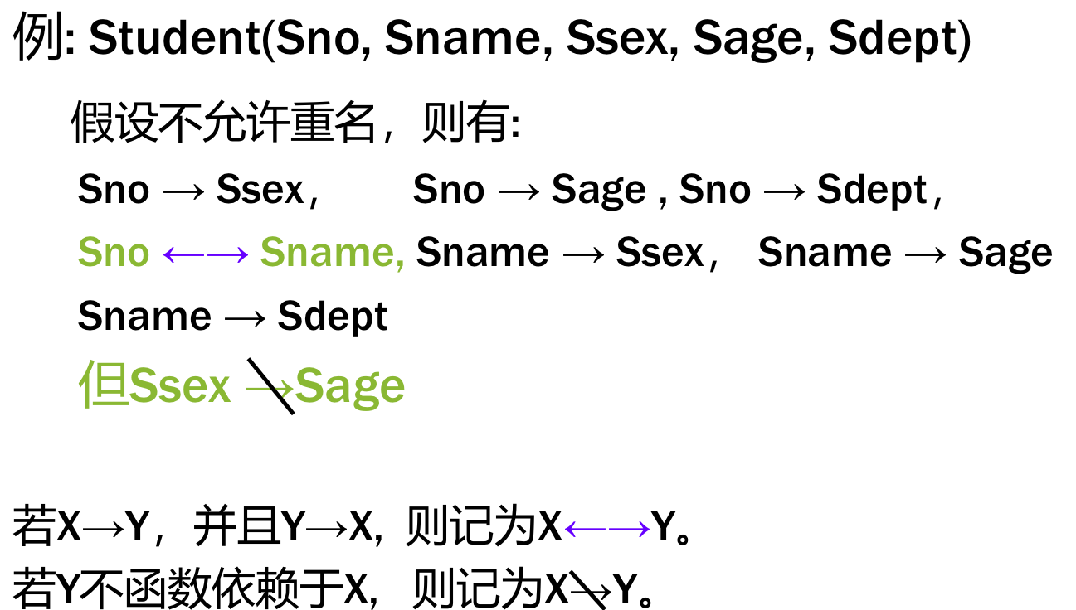
2、平凡函数依赖、非平凡函数依赖：
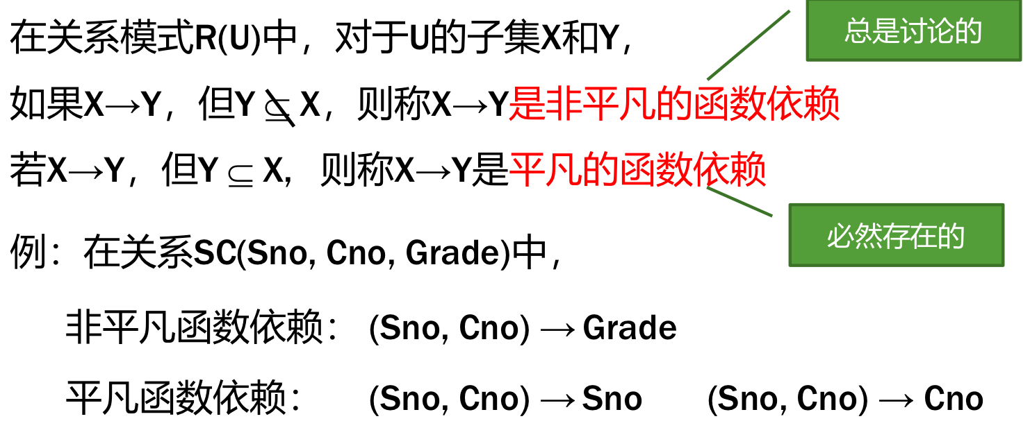
3、完全函数依赖、部分函数依赖：
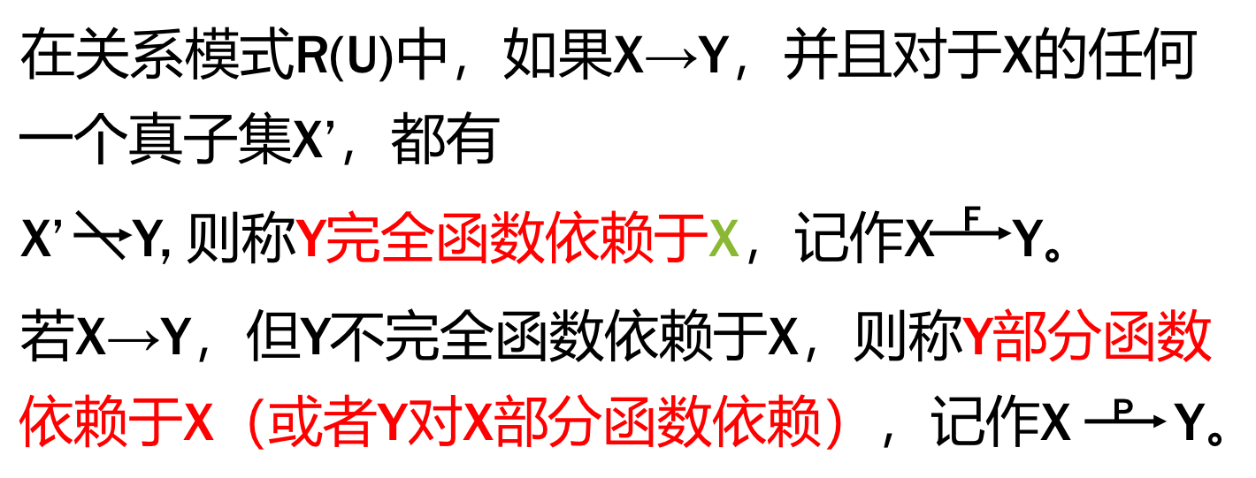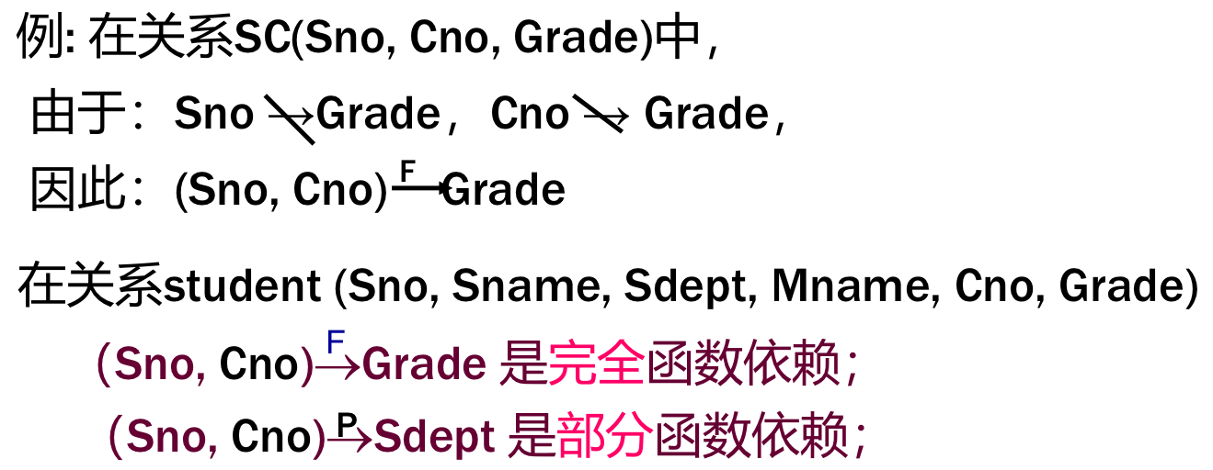
4、传递函数依赖：
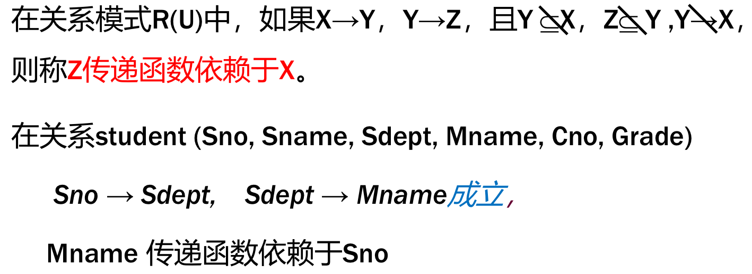
5、函数依赖：
多对一关系：
对于任意给定的Sno值和Cno值，只有一个Grade值与其对应；反过来，可以存在多个Sno值和Cno值，它们对应的Grade值相等。
* 整个属性组为码，称为全码ALL KEY
6、范式：
（1）第一范式（1NF）：
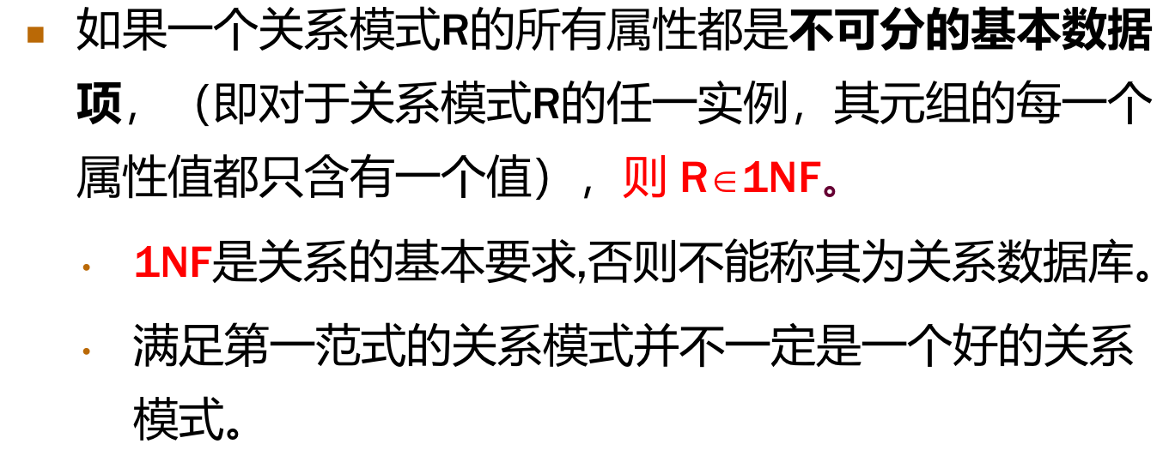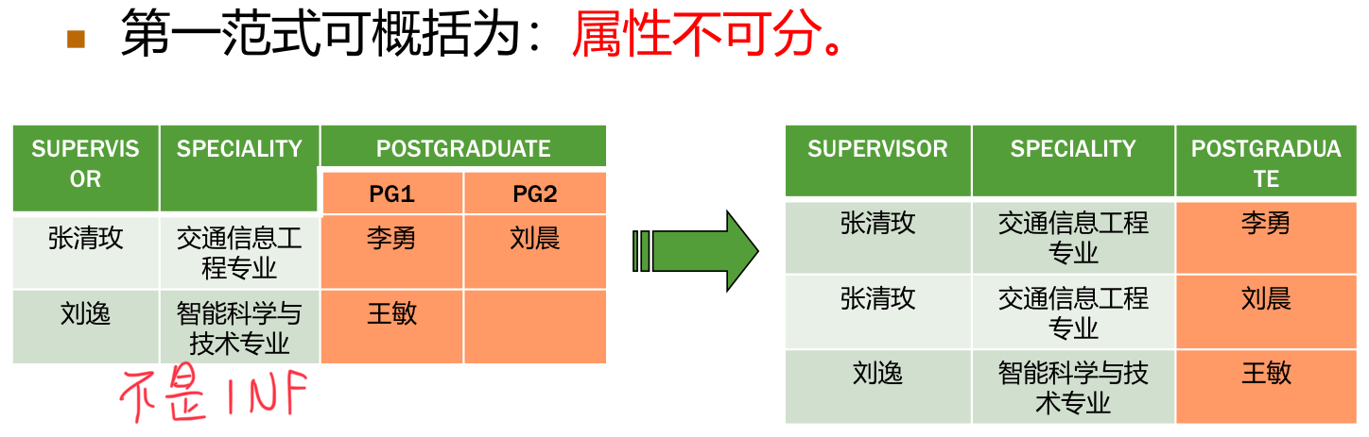
（2）第二范式（2NF）：
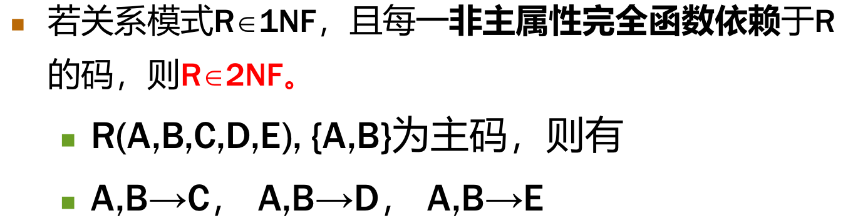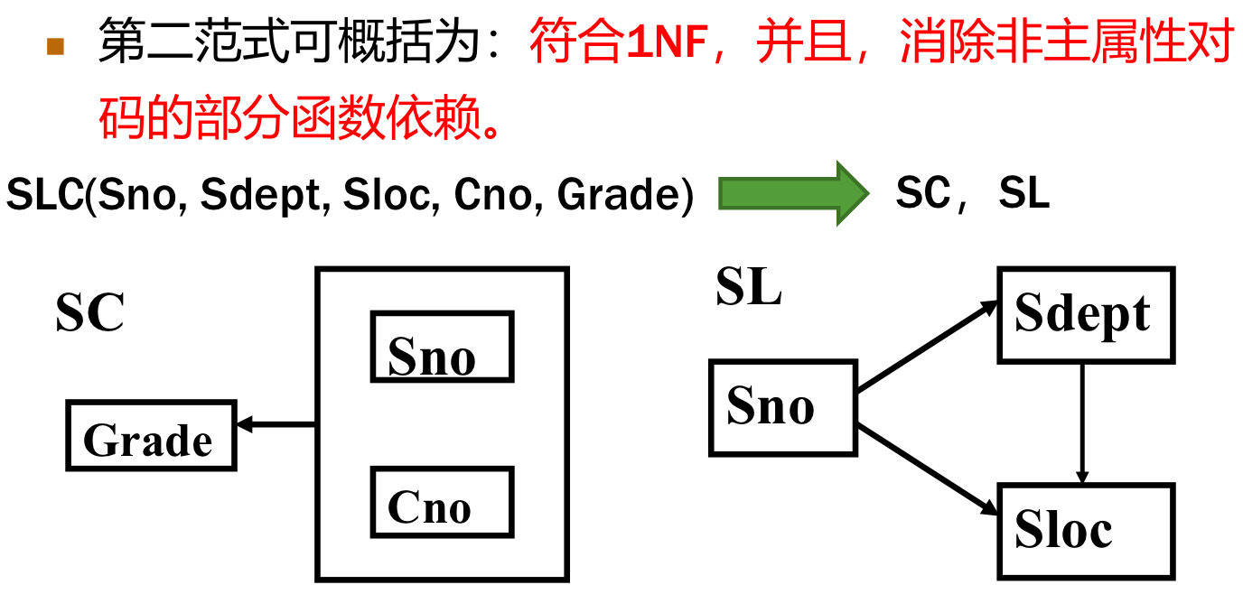
（3）第三范式（3NF）：
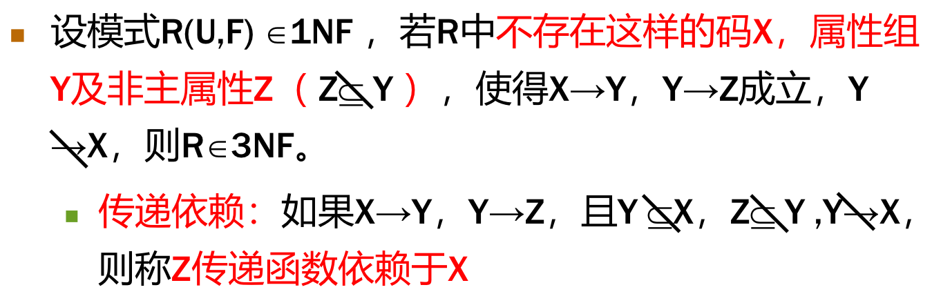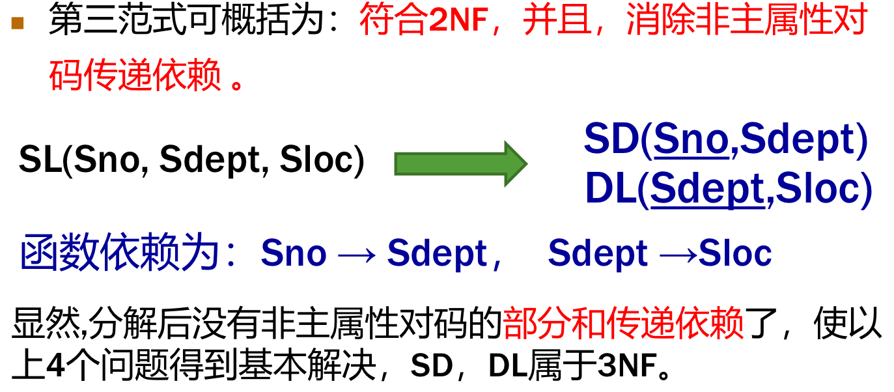
（4）BC范式（BCNF）：
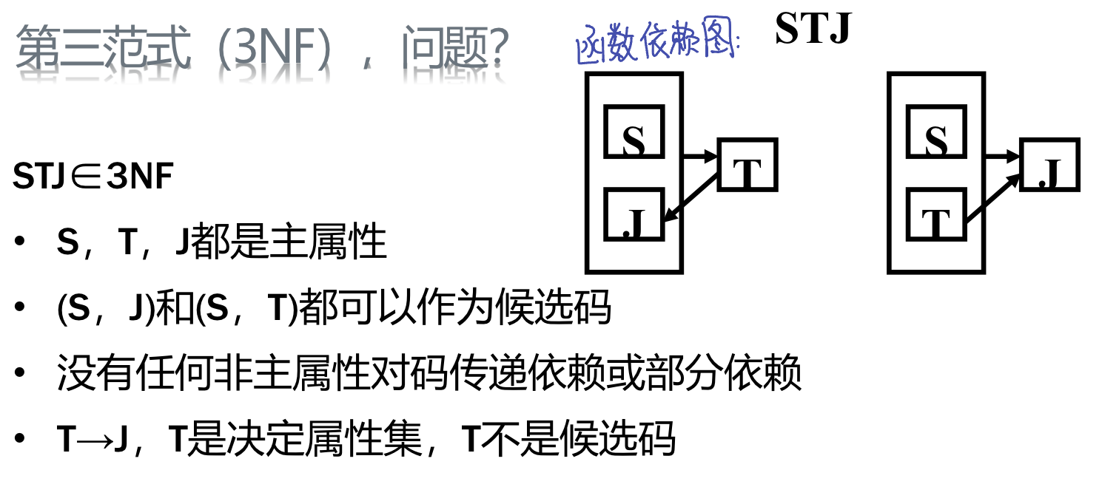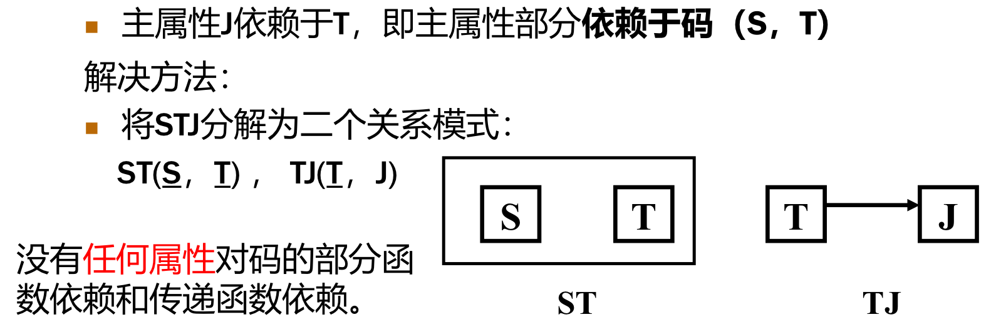
（5）第四范式（4NF）第五范式（5NF）：
第四范式消除多值依赖；第五范式将表分割成尽可能小的块，为了排除在表中所有的冗余。
【多值依赖：e.g.一个学生有多个爱好，修多种课程，每个课程和每个爱好之间相互独立，则有多值依赖
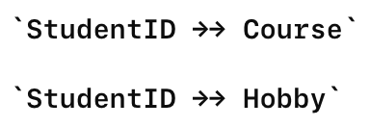】
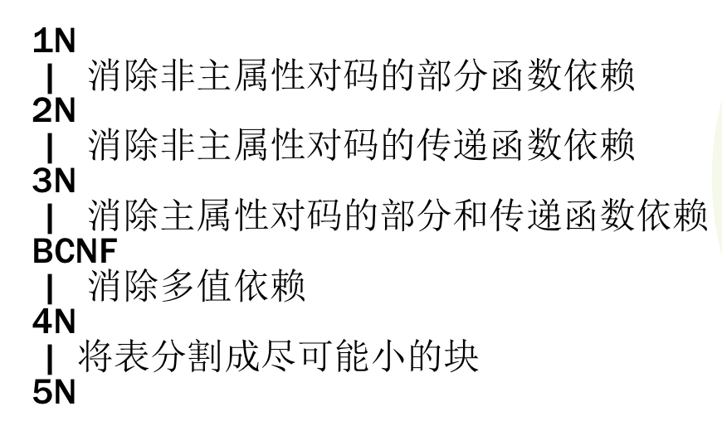
7、关系模式的规范化：
一个低一级范式的关系模式，通过模式分解可以转换为若干个高一级范式的关系模式集合。
8、闭包：
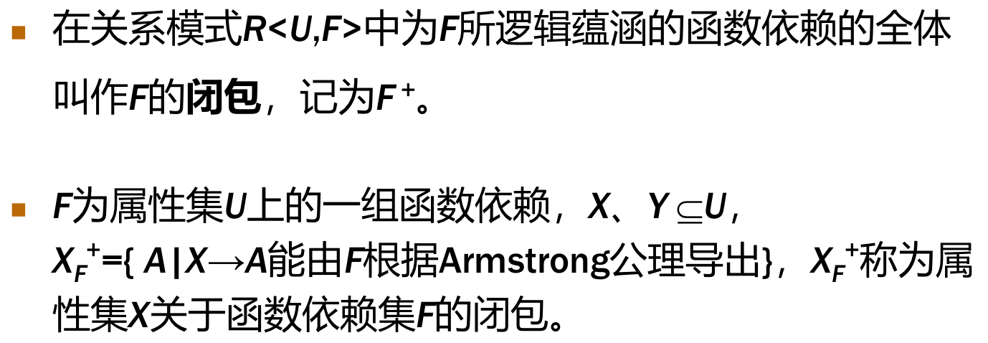
推闭包：一直往后推，知道推到最大
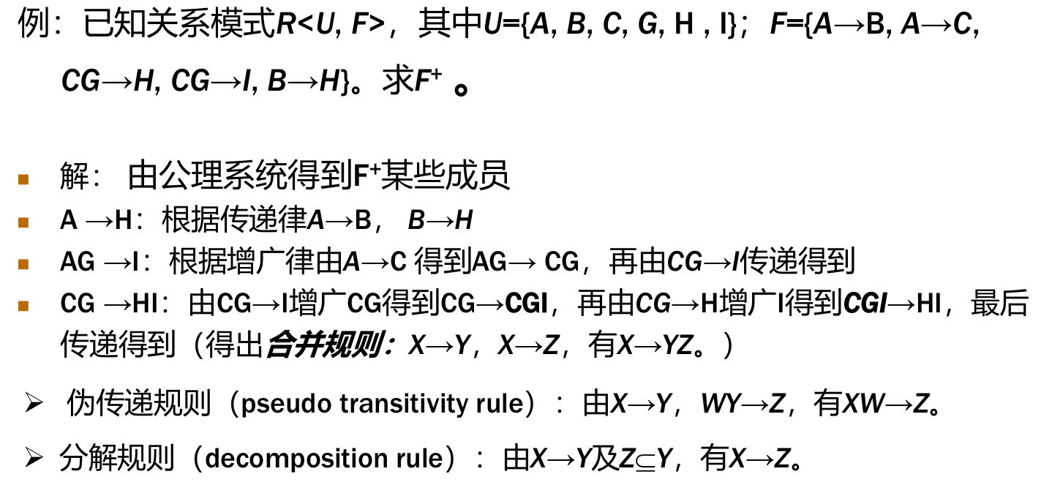
【左边是xxx的函数依赖：不要错过xxx ——> 空集】
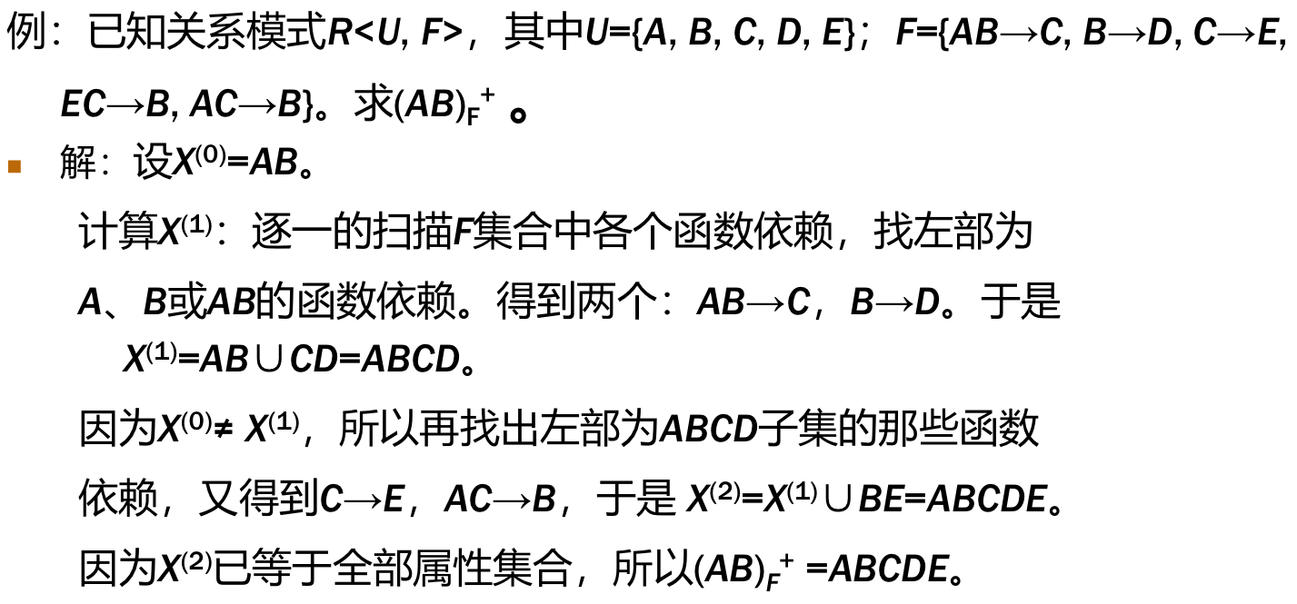

第五章 数据库设计
1、数据库设计的全过程：四个阶段
（1）需求分析阶段：分析客户的业务和数据处理需求
（2）概念设计阶段：设计数据库的E-R图，确认需求信息的正确和完整
（3）逻辑设计阶段：将E-R图转换为多张表，进行逻辑设计，并应用数据库设计的三大范式进行审核
（4）物理设计阶段：选择具体数据库进行物理实现
数据库实施
数据库运行与维护
2、数据字典：
是对系统中数据的详细描述，是各类数据结构和属性的清单。
通常包括：数据项、数据结构、数据流、数据存储、处理过程
3、E-R模型：
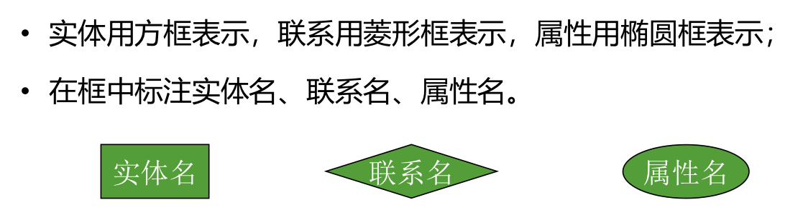
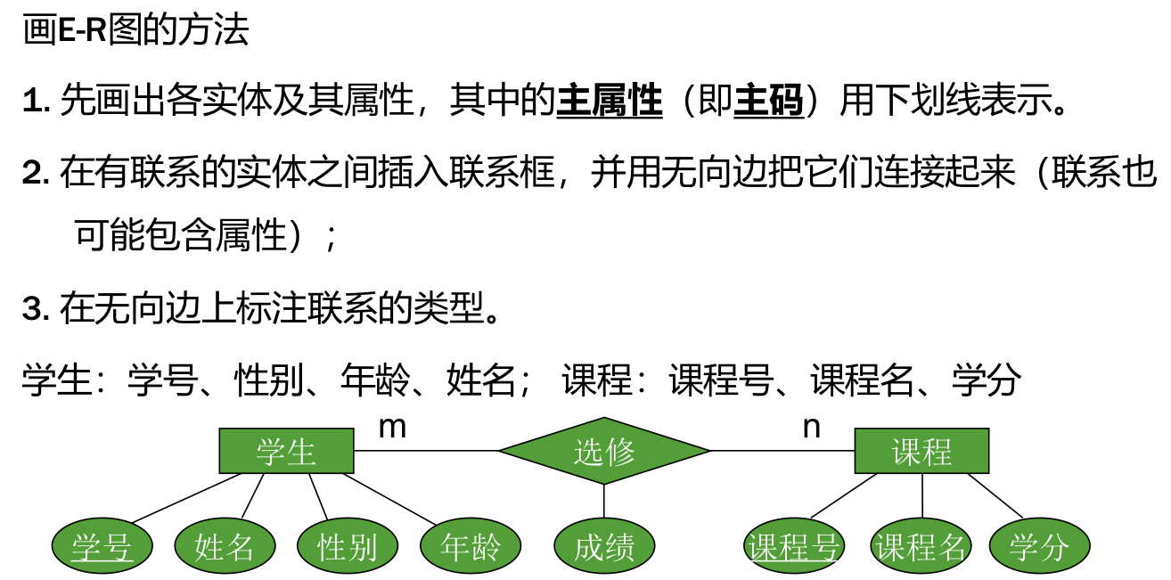
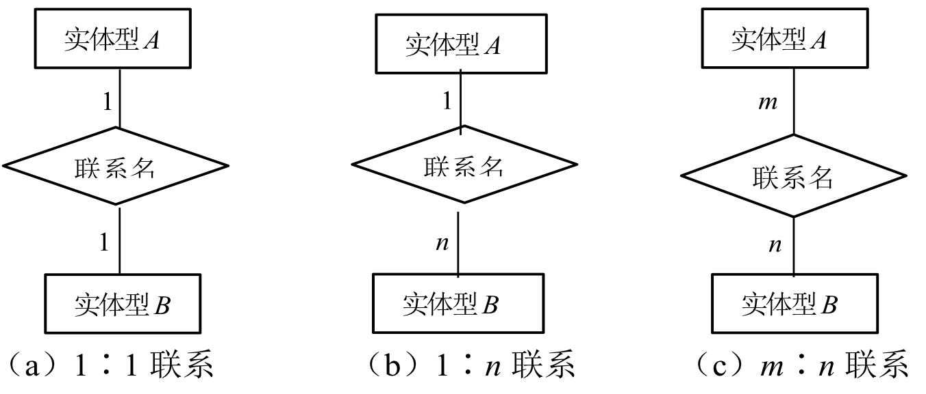
、
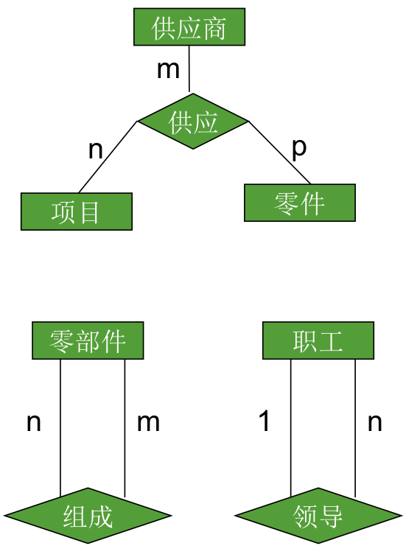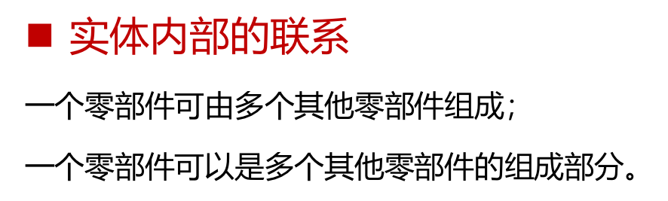
设计总体的E-R模型时：命名冲突、属性冲突、结构冲突、消除冗余
4、E-R模型向关系模型转化
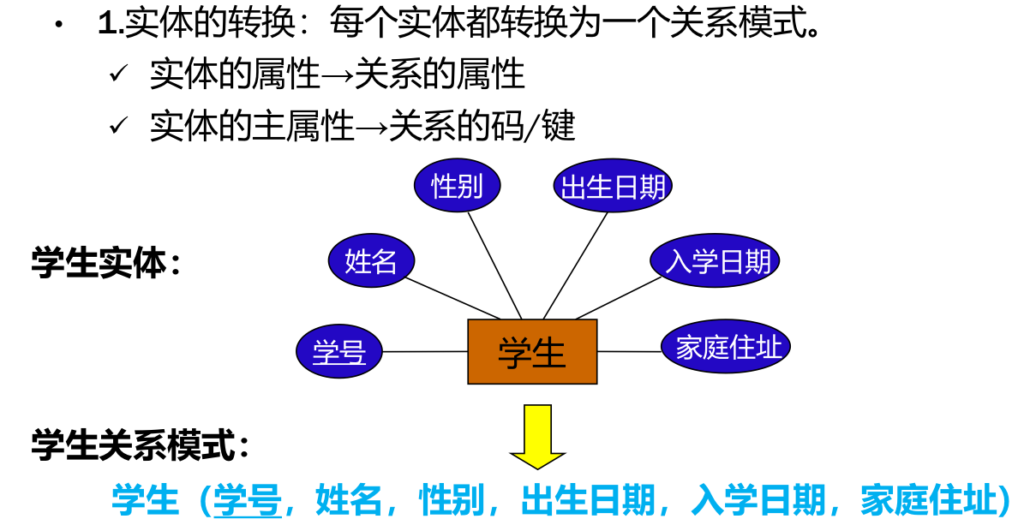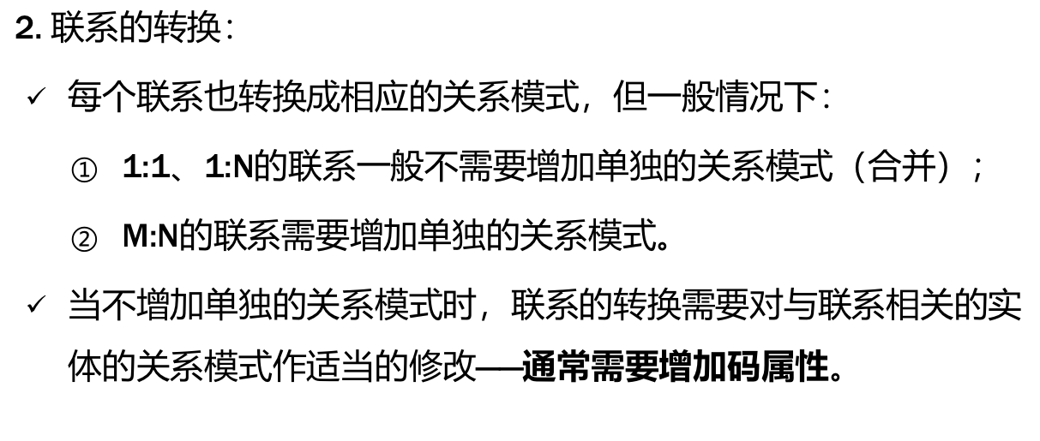
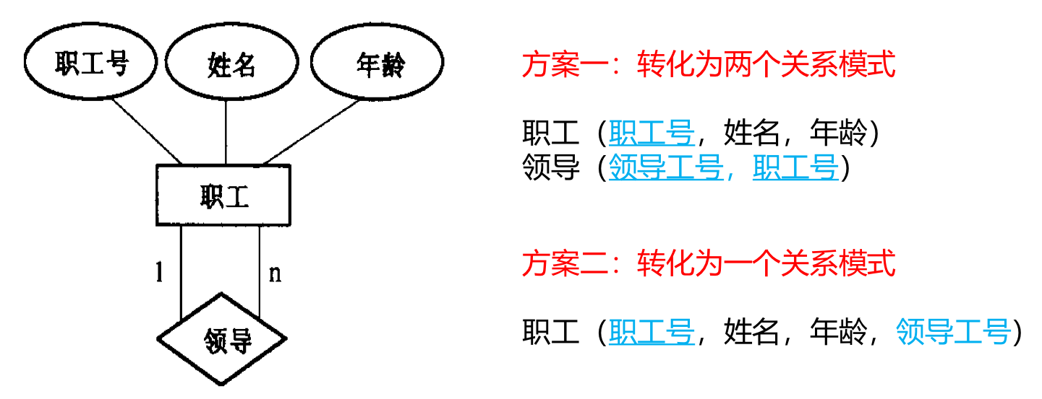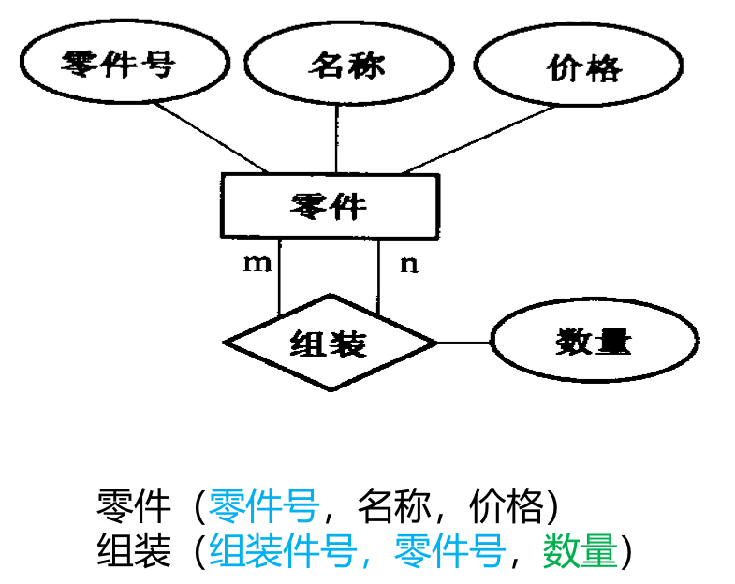

第六章 数据库恢复技术与并发控制
1、事务：
是数据库的逻辑工作单元，是恢复也是并发控制的基本单元。
是用户定义的一个数据库操作序列，这些操作要么全做，要么全不做
2、事务定义：
Commit：事务正常结束，提交事务的所有操作；rollback：事务异常终止，滚回到开始时的状态
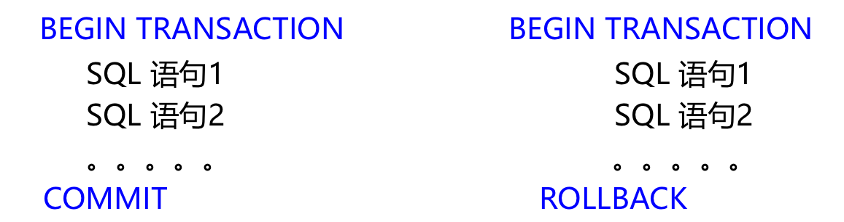
3、数据库管理系统保证系统中一切事务的原子性、一致性、隔离性和持续性（ACID），就保证了事务处于一致状态：
（1）原子性：事务是数据库的逻辑工作单位。事务中包括的诸操作要么都做，要么都不做
（2）一致性：事务执行的结果必须是使数据库从一个一致性状态变到另一个一致性状态
一致性状态：数据库中只包含成功事务提交的结果；
不一致状态：系统运行故障事务被迫中断；未完成事务部分写入数据库
（3）隔离性：一个事务的执行不能被其他事务干扰
（4）持续性（永久性）：一个事务一旦提交，它对数据库中数据的改变就应该是永久性的。接下来的其他操作或故障不应该对其执行结果有任何影响。
4、故障种类：
（1）事务内部故障
（2）系统故障（软故障：如CPU）
（3）介质故障（硬故障：如硬盘损坏）
（4）计算机病毒
5、常用恢复技术：
（1）数据转储：静态、动态；海量、增量
（2）登记日志文件：格式：以记录为单位或以数据块为单位
6、基本原理：
利用存储在后备副本、日志文件和数据库镜像中的冗余数据来重建数据库
7、并发控制带来的不一致性：破坏事务隔离性：
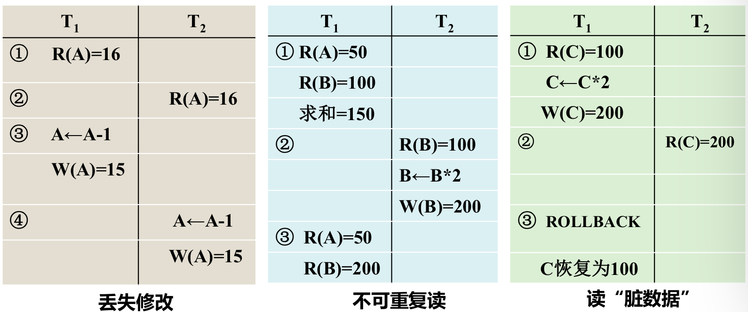
8、封锁：
封锁就是事务T在对某个数据对象（例如表、记录等）操作之前，先向系统发出请求，对其加锁。加锁后事务T就对该数据对象有了一定的控制，在事务T释放它的锁之前，其它的事务不能更新此数据对象。
9、排它锁（Exclusive Locks，X锁）：
又称为写锁
若事务T对数据对象A加上X锁，则只允许T读取和修改A，其它任何事务都不能再对A加任何类型的锁，直到T释放A上的锁
保证其他事务在T释放A上的锁之前不能再读取和修改A
10、共享锁（Share Locks，S锁）：
又称为读锁
若事务T对数据对象A加上S锁，则事务T可以读A但不能修改A，其它事务只能再对A加S锁，而不能加X锁，直到T释放A上的S锁
保证其他事务可以读A，但在T释放A上的S锁之前不能对A做任何修改
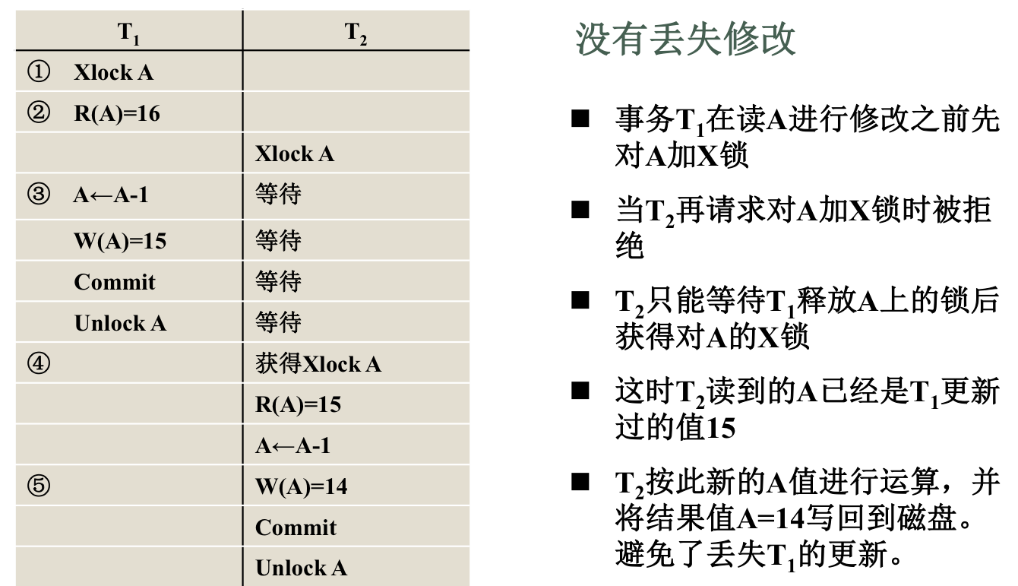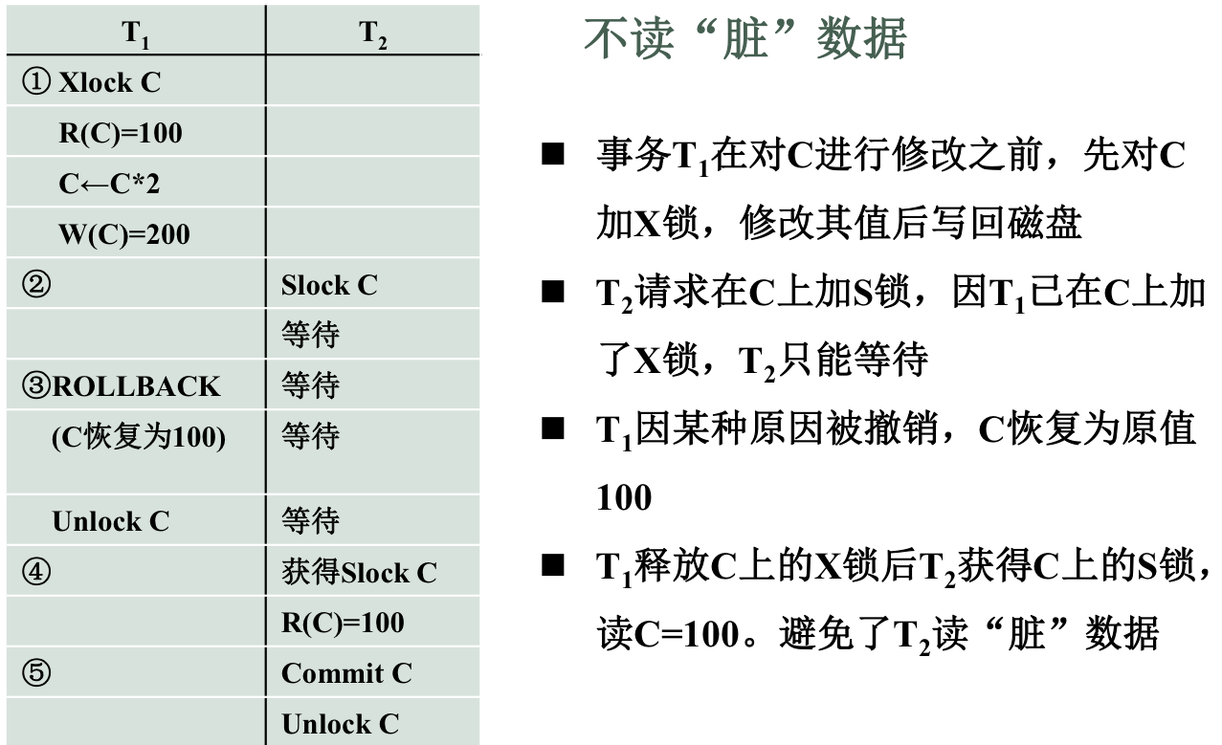
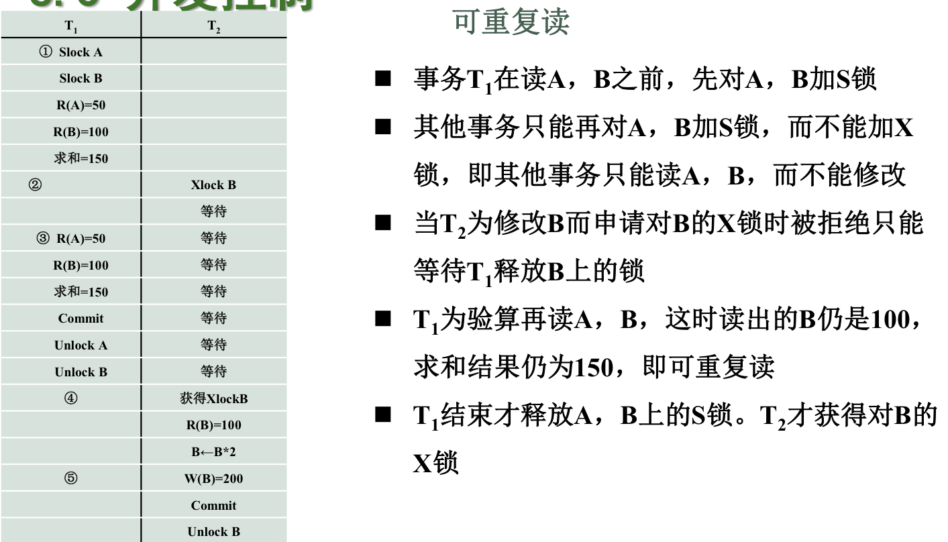
11、可串行性：
是并发事务正确调度的准则
【串行调度是指一个事务完全执行完后，另一个事务再开始执行】

